Калужская областная научная библиотека им. В.Г. Белинского
КАЛЕНДАРЬ
знаменательных и памятных дат
на 2021 год


КАЛУГА – 2020


Международные десятилетия под эгидой ООН

2013-2022 гг. - Международное десятилетие сближения культур;
2014-2024 гг. - Десятилетие устойчивой энергетики для всех;
2015-2024 гг. - Международное десятилетие лиц африканского происхождения;
2016-2025 гг. - Десятилетие действий Организации Объединенных наций по проблемам питания;
2018–2027 гг. – Десятилетие по борьбе за ликвидацию нищеты;
2018–2028 гг. – Десятилетие действий "Вода для устойчивого развития";
2019–2028 гг. - Десятилетие семейных фермерских хозяйств;
2021–2030 гг. – Десятилетие по восстановлению экосистем;
2021–2030 гг. - Десятилетие науки об океане в интересах устойчивого развития;
2018-2027 гг. – Десятилетие детства в Российской Федерации (Указ Президента РФ № 240 от 29.05.2017 «Об объявлении в Российской Федерации Десятилетия детства»).

г. Тбилиси (Грузия) объявлен Всемирной столицей книги 2021 года

Международные годы ООН

2021 г. - Международный год творческой экономики для устойчивого развития (A/RES/74/198);
- Международный год овощей и фруктов (A/RES/74/244);
- Международный год мира и доверия (A/RES/73/338).
2022 г. - Международный год кустарного рыболовства и аквакультуры (A/RES/72/72).
2024 г. - Международный год верблюдовых (A/RES/72/210).

В скобках указаны резолюции, учреждающие международные годы.

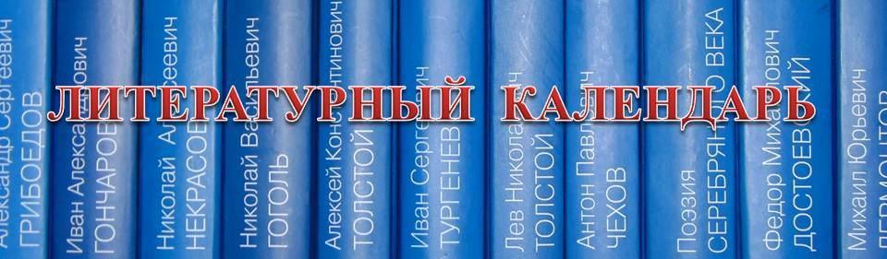

ЯНВАРЬ

ОТЕЧЕСТВЕННАЯ ЛИТЕРАТУРА

3 | Рубцов Николай Михайлович - поэт | 1936-1971 | 85 лет со дня рождения
5 | Попов Евгений Анатольевич - писатель | 1946 | 75 лет со дня рождения
8 | Пермитин Ефим Николаевич - писатель | 1896 - 1971 | 125 лет со дня рождения
12 | Семёнов Георгий Витальевич - писатель | 1931 - 1992 | 90 лет со дня рождения
13 | Вайнер Аркадий Александрович - писатель | 1931 - 2005 | 90 лет со дня рождения
14 | Рыбаков Анатолий Наумович - писатель | 1911 - 1998 | 110 лет со дня рождения
15 | Лурье Натан Михайлович - писатель | 1906 - 1987 | 115 лет со дня рождения
15 | Мандельштам Осип Эмильевич – поэт, прозаик | 1891 - 1938 | 130 лет со дня рождения
25 | Леонтьев Константин Николаевич - писатель | 1831 - 1891 | 190 лет со дня рождения
27 | Салтыков-Щедрин Михаил Евграфович- писатель | 1826 - 1889 | 195 лет со дня рождения
27 | Тычина Павел Григорьевич - поэт | 1891 - 1967 | 130 лет со дня рождения
27 | Эренбург Илья Григорьевич - писатель | 1891 - 1967 | 130 лет со дня рождения
30 | Шамякин Иван Петрович - писатель | 1921 - 2004 | 100 лет со дня рождения
ЗАРУБЕЖНАЯ ЛИТЕРАТУРА

4 | Латторе Марьяно – чилийский писатель | 1886 -1955 | 135 лет со дня рождения
5 | Дюрренматт Фридрих – швейцарский писатель | 1921-1990 | 100 лет со дня рождения
9 | Папини Джованни – итальянский писатель | 1881-1956 | 140 лет со дня рождения
12 | Лондон Джек – американский писатель | 1876 - 1916 | 145 лет со дня рождения
22 | Говард Роберт Ирвин – американский писатель | 1906-1936 | 115 лет со дня рождения
24 | Гофман Эрнст Теодор Амадей – немецкий писатель | 1776 -1822 | 245 лет со дня рождения
26 | Арним Людвиг Ахим – немецкий писатель | 1781-1831 | 240 лет со дня рождения
29 | Роллан Ромен – французский писатель | 1866-1944 | 155 лет со дня рождения
30 | Шамиссо Адельберт – немецкий писатель | 1781-1838 | 240 лет со дня рождения
31 | Хиппель Теодор Готлиб – немецкий писатель | 1741-1796 | 280 лет со дня рождения

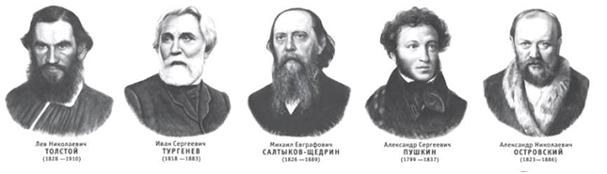

ФЕВРАЛЬ

ОТЕЧЕСТВЕННАЯ ЛИТЕРАТУРА

5 | Добролюбов Николай Александрович – литературный критик, публицист | 1836-1861 | 185 лет со дня рождения
8 | Мятлев Иван Петрович - поэт | 1796-1844 | 225 лет со дня рождения
10 | Зайцев Борис Константинович - писатель | 1881 - 1972 | 140 лет со дня рождения
15 | Джалиль Муса Мустафович – татарский поэт | 1906-1944 | 115 лет со дня рождения
16 | Лесков Николай Семёнович - писатель | 1831-1895 | 190 лет со дня рождения
17 | Барто Агния Львовна - поэтесса | 1906-1981 | 115 лет со дня рождения
18 | Николаева Галина Евгеньевна - писательница | 1911-1963 | 110 лет со дня рождения
19 | Владимиров Георгий Николаевич – прозаик, публицист, литературный критик | 1931-2003 | 90 лет со дня рождения
22 | Жемчужников Алексей Михайлович - поэт | 1821-1908 | 200 лет со дня рождения
25 | Украинка Леся - поэтесса | 1871-1913 | 150 лет со дня рождения
25 | Чулаки Михаил Михайлович – прозаик, публицист | 1941-2002 | 80 лет со дня рождения
28 | Иванов Вячеслав Иванович - поэт | 1866 - 1949 | 155 лет со дня рождения
ЗАРУБЕЖНАЯ ЛИТЕРАТУРА

9 | Навои Низамаддин Мир Алишер – узбекский поэт | 1441- 1501 | 580 лет со дня рождения
13 | Файз Ахмад Фаиз – пакистанский поэт | 1911-1984 | 110 лет со дня рождения
17 | Старший Рони – французский писатель | 1856-1940 | 165 лет со дня рождения
20 | Фосс Иоганн Генрих – немецкий поэт | 1751-1826 | 270 лет со дня рождения
24 | Гримм Вильгельм – немецкий писатель | 1786-1859 | 235 лет со дня рождения
28 | Амир Хамзах – индонезийский поэт | 1911 - 1946 | 110 лет со дня рождения
28 | Нильсен Рудольф – норвежский поэт | 1901 - 1929 | 120 лет со дня рождения

МАРТ

ОТЕЧЕСТВЕННАЯ ЛИТЕРАТУРА

4 | Шамов Афзал Шигабутдинович – писатель | 1901-1990 | 120 лет со дня рождения
5 | Крапива Кондрат Кондратьевич - писатель | 1896-1991 | 125 лет со дня рождения
15 | Горышин Глеб Александрович – прозаик, публицист | 1931 - 1998 | 90 лет со дня рождения
18 | Кожевников Алексей Бенедиктович - писатель | 1891-1980 | 130 лет со дня рождения
21 | Тарба Иван Константинович - писатель | 1921-1994 | 100 лет со дня рождения
23 | Писемский Алексей Феофилактович - писатель | 1821-1881 | 200 лет со дня рождения
25 | Мусатов Алексей Иванович - писатель | 1911-1976 | 110 лет со дня рождения
27 | Аверченко Аркадий Тимофеевич – писатель - юморист | 1881-1925 | 140 лет со дня рождения
ЗАРУБЕЖНАЯ ЛИТЕРАТУРА

3 | Лундквист Артур Нильс – шведский писатель | 1906 -1991 | 115 лет со дня рождения
4 | Бассани Джорджо – итальянский писатель | 1916-2000 | 105 лет со дня рождения
4 | Мандруп Эльстер Кристиан –норвежский писатель | 1841-1881 | 180 лет со дня рождения
10 | Дюртен Люк – французский писатель | 1881-1959 | 140 лет со дня рождения
17 | Ленц Зигфрид – немецкий писатель | 1926 - 2014 | 95 лет со дня рождения
18 | Илемницкий Петер – словацкий писатель | 1901-1949 | 120 лет со дня рождения
19 | Декав Люсьен – французский писатель | 1861-1949 | 160 лет со дня рождения
23 | Мартен Дю Гар Роже – французский писатель | 1881 - 1958 | 140 лет со дня рождения
25 | Козак Ян – чешский писатель | 1921 - 1995 | 100 лет со дня рождения
27 | Манн Генрих – немецкий писатель | 1871 - 1950 | 150 лет со дня рождения

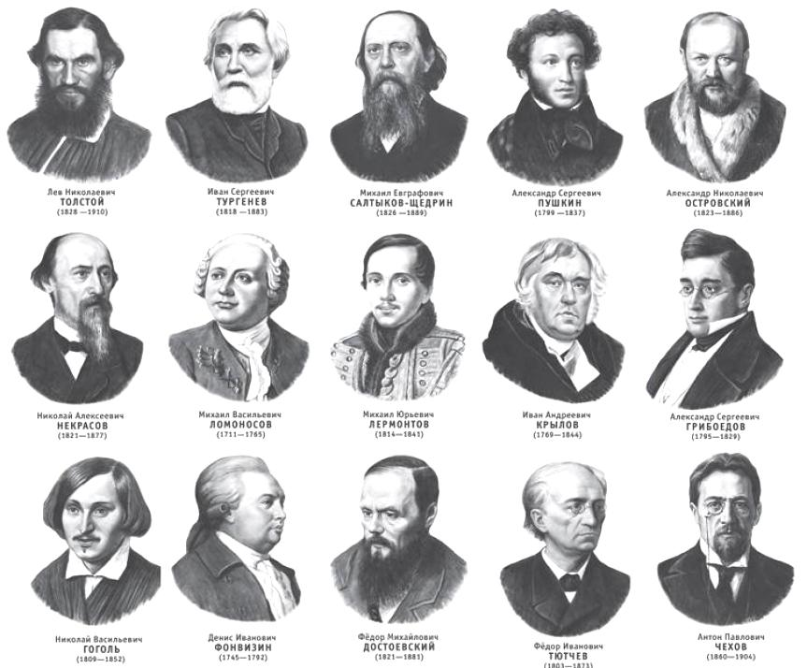

АПРЕЛЬ

ОТЕЧЕСТВЕННАЯ ЛИТЕРАТУРА

6 | Суриков Иван Захарович - поэт | 1841-1880 | 180 лет со дня рождения
12 | Дербенёв Леонид Петрович - поэт | 1931-1995 | 90 лет со дня рождения
12 | Коржиков Виталий Титович – писатель, поэт | 1931-2007 | 90 лет со дня рождения
14 | Лиходеев Леонид Израилевич - писатель | 1921-1994 | 100 лет со дня рождения
15 | Гумилёв Николай Степанович - поэт | 1886-1921 | 135 лет со дня рождения
15 | Мошковская Эмма Эфраимовна - поэтесса | 1926 - 1981 | 95 лет со дня рождения
19 | Марков Георгий Мокеевич - писатель | 1911-1991 | 110 лет со дня рождения
24 | Бестужев Николай Александрович - писатель | 1791- 1855 | 230 лет со дня рождения
26 | Тукай Габдулла (Тукаев) - поэт | 1886 - 1913 | 135 лет со дня рождения
30 | Лихоносов Виктор Иванович - писатель | 1936 | 85 лет со дня рождения
ЗАРУБЕЖНАЯ ЛИТЕРАТУРА

1 | Вийон Франсуа - французский поэт | 1431- 1464 | 590 лет со дня рождения
9 | Бодлер Шарль – французский поэт | 1821-1867 | 200 лет со дня рождения
10 | Рефиш Ханс Йозе – немецкий писатель | 1891-1960 | 130 лет со дня рождения
13 | Беккет Самуэл (Сэмюэл) – ирландский писатель | 1906 - 1989 | 115 лет со дня рождения
14 | Тцара (Тзара) Тристан – французский поэт | 1896-1963 | 125 лет со дня рождения
17 | Базен Эрве – французский писатель | 1911-1996 | 110 лет со дня рождения
23 | Дюпон Пьер – французский поэт - песенник | 1821-1870 | 200 лет со дня рождения
23 | Матэ Залка (Бела Франкль) – венгерский писатель | 1896-1937 | 125 лет со дня рождения
24 | Иммерман Карл Лебрехт – немецкий писатель | 1796-1840 | 225 лет со дня рождения

МАЙ

ОТЕЧЕСТВЕННАЯ ЛИТЕРАТУРА

2 | Исаев Егор Александрович - поэт | 1926 - 2013 | 95 лет со дня рождения
2 | Турсун – Заде Мирзо - поэт | 1911-1977 | 110 лет со дня рождения
3 | Толстая Татьяна Никитична - писательница | 1951 | 70 лет со дня рождения
11 | Кетлинская Вера Казимировна - писательница | 1906-1976 | 115 лет со дня рождения
15 | Булгаков Михаил Афанасьевич - писатель | 1891-1940 | 130 лет со дня рождения
20 | Никулин Лев Вениаминович - писатель | 1891-1967 | 130 лет со дня рождения
21 | Зенкевич Михаил Александрович - поэт | 1891 - 1973 | 130 лет со дня рождения
27 | Пальмин Лиодор Иванович - поэт | 1841-1891 | 180 лет со дня рождения
28 | Ходасевич Владислав Фелицианович - поэт | 1886-1939 | 135 лет со дня рождения
29 | Акопян Акоп - поэт | 1866-1937 | 155 лет со дня рождения
ЗАРУБЕЖНАЯ ЛИТЕРАТУРА

5 | Ржезач Вацлав – чешский писатель | 1901-1956 | 120 лет со дня рождения
5 | Сенкевич Генрик – польский писатель | 1846 - 1916 | 175 лет со дня рождения
7 | Тагор Робиндранат – бенгальский писатель, поэт | 1861-1941 | 160 лет со дня рождения
10 | Сааведра Анхель – испанский поэт | 1791-1865 | 230 лет со дня рождения
15 | Баум Лаймен Френк – американский писатель | 1856 - 1919 | 165 лет со дня рождения
15 | Фриш Макс – швейцарский писатель | 1911-1991 | 110 лет со дня рождения
23 | Лагерквист Пер Фабиан – шведский писатель | 1891-1974 | 130 лет со дня рождения

ИЮНЬ

ОТЕЧЕСТВЕННАЯ ЛИТЕРАТУРА

2 | Тренёв Константин Андреевич - писатель | 1876-1945 | 145 лет со дня рождения
4 | Майков Аполлон Николаевич - поэт | 1821 - 1897 | 200 лет со дня рождения
6 | Очеретин Вадим Кузьмич - писатель | 1921-1987 | 100 лет со дня рождения
11 | Белинский Виссарион Григорьевич – публицист, критик | 1811-1848 | 210 лет со дня рождения
14 | Волков Александр Мелентьевич - писатель | 1891-1977 | 130 лет со дня рождения
16 | Ряшенцев Юрий Евгеньевич – поэт, писатель | 1931 | 90 лет со дня рождения
17 | Некрасов Виктор Платонович - писатель | 1911-1987 | 110 лет со дня рождения
19 | Глинка Фёдор Николаевич - поэт | 1786-1880 | 235 лет со дня рождения
20 | Маркуша Анатолий Маркович - писатель | 1921 - 2005 | 100 лет со дня рождения
ЗАРУБЕЖНАЯ ЛИТЕРАТУРА

6 | Корнель Пьер – французский драматург | 1606-1684 | 415 лет со дня рождения
14 | Бичер – Стоу Гарриет – американская писательница | 1811-1896 | 210 лет со дня рождения
17 | Джонсон Джеймс Уэлдон – американский писатель | 1871-1938 | 150 лет со дня рождения
20 | Дебор – Вальмор Марселина – французская поэтесса | 1786-1859 | 235 лет со дня рождения
22 | Хаггарт Генри Райдер – английский писатель | 1856-1925 | 165 лет со дня рождения
23 | Кёппен Вольфганг – немецкий писатель | 1906-1996 | 115 лет со дня рождения
24 | Саббато Эрнесто – аргентинский писатель | 1911-2011 | 110 лет со дня рождения
30 | Милош Чеслав – польский поэт | 1911 - 2004 | 110 лет со дня рождения

ИЮЛЬ

ОТЕЧЕСТВЕННАЯ ЛИТЕРАТУРА

1 | Антакольский Павел Григорьевич - поэт | 1896-1978 | 125 лет со дня рождения
1 | Луговской Владимир Александрович - поэт | 1901-1957 | 120 лет со дня рождения
3 | Полевой Николай Алексеевич - писатель | 1796-1846 | 225 лет со дня рождения
9 | Невежин Пётр Михайлович - писатель | 1841-1919 | 180 лет со дня рождения
13 | Кравчинский Сергей Михайлович - писатель | 1851-1895 | 170 лет со дня рождения
17 | Лавренёв Борис Андреевич - писатель | 1891-1959 | 130 лет со дня рождения
20 | Лозинский Михаил Леонидович - поэт | 1886 - 1955 | 135 лет со дня рождения
22 | Баруздин Сергей Алексеевич – писатель, поэт | 1926 - 1991 | 95 лет со дня рождения
25 | Комаров Пётр Степанович - поэт | 1911 - 1949 | 110 лет со дня рождения
30 | Фёдоров Афанасий Игнатьевич - писатель | 1926 - 1959 | 95 лет со дня рождения
ЗАРУБЕЖНАЯ ЛИТЕРАТУРА

3 | Жозе Линс Ду Регу – бразильский писатель | 1901-1957 | 120 лет со дня рождения
5 | Тауфер Йиржи – чешский поэт | 1911-1986 | 110 лет со дня рождения
8 | Лафонден Де Жан – французский поэт | 1621-1695 | 400 лет со дня рождения
10 | Икаса Хорхе – эквадорский писатель | 1906-1978 | 115 лет со дня рождения
10 | Пруст Марсель – Французский писатель | 1871-1922 | 150 лет со дня рождения
12 | Краско Иван (Ботто Ян) – словацкий поэт | 1876-1958 | 145 лет со дня рождения
18 | Теккерей Уильям Мейкпис – английский писатель | 1811-1863 | 210лет со дня рождения
19 | Кронин Арчибальд Джозеф – английский писатель | 1896-1981 | 125 лет со дня рождения
26 | Шоу Джордж Бернард – английский драматург | 1856-1950 | 165 лет со дня рождения

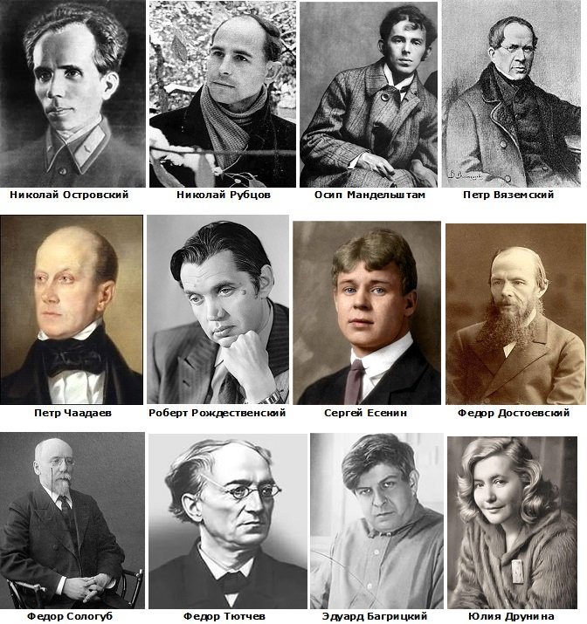
АВГУСТ

ОТЕЧЕСТВЕННАЯ ЛИТЕРАТУРА

8 | Берберова Нина Николаевна – писательница | 1901- 1993 | 120 лет со дня рождения
14 | Мережковский Дмитрий Сергеевич – писатель, поэт | 1866-1941 | 155 лет со дня рождения
15 | Бахревский Владислав Анатольевич - писатель | 1936 | 85 лет со дня рождения
19 | Соловьёв Леонид Васильевич - писатель | 1906-1962 | 115 лет со дня рождения
21 | Андреев Леонид Николаевич - писатель | 1871-1919 | 150 лет со дня рождения
22 | Калинин Анатолий Вениаминович - писатель | 1916-2008 | 105 лет со дня рождения
22 | Орлов Сергей Сергеевич - поэт | 1921-1977 | 100 лет со дня рождения
27 | Франко Иван Яковлевич – писатель, поэт | 1856 - 1916 | 165 лет со дня рождения
ЗАРУБЕЖНАЯ ЛИТЕРАТУРА

4 | Лендьель Йожеф – венгерский писатель | 1896-1975 | 125 лет со дня рождения
6 | Фенелон Франсуа – французский писатель | 1651-1715 | 370 лет со дня рождения
7 | Драйден Джон – английский поэт | 1631-1700 | 390 лет со дня рождения
15 | Скотт Вальтер – английский писатель | 1771-1832 | 250 лет со дня рождения
20 | Квазимодо Сальваторе – итальянский поэт | 1901 - 1968 | 120 лет со дня рождения
23 | Клитгор Могенс – датский писатель | 1906-1945 | 115 лет со дня рождения
26 | Брукнер Фердинанд – австрийский писатель | 1891-1958 | 130 лет со дня рождения
27 | Драйзер Теодор – американский писатель | 1871-1945 | 150 лет со дня рождения
31 | Готье Теофиль – французский писатель | 1811-1872 | 210 лет со дня рождения
31 | Ливер Чарльз Джеймс – ирландский писатель | 1806-1872 | 215 лет со дня рождения

СЕНТЯБРЬ

ОТЕЧЕСТВЕННАЯ ЛИТЕРАТУРА

1 | Анненский Иннокентий Фёдорович - поэт | 1856-1909 | 165 лет со дня рождения
2 | Казанцев Александр Петрович - писатель | 1906 - 2002 | 115 лет со дня рождения
3 | Довлатов Сергей Донатович - писатель | 1941 - 1990 | 80 лет со дня рождения
3 | Островой Сергей Григорьевич - поэт | 1911 - 2005 | 110 лет со дня рождения
4 | Мстиславский Сергей Дмитриевич – писатель | 1876 -1943 | 145 лет со дня рождения
7 | Крупин Владимир Николаевич - писатель | 1941 | 80 лет со дня рождения
8 | Добролюбов Александр Михайлович - поэт | 1876 - 1945 | 145 лет со дня рождения
12 | Марков Сергей Николаевич - поэт | 1906 - 1979 | 115 лет со дня рождения
14 | Кушнер Александр Семёнович - поэт | 1936 | 85 лет со дня рождения
18 | Кирсанов Семён Исаакович - поэт | 1906-1972 | 115 лет со дня рождения
20 | Нагнибеда Микола Львович – поэт | 1911- 1985 | 110 лет со дня рождения
22 | Фраерман Рувим Исаевич - писатель | 1891 - 1972 | 130 лет со дня рождения
23 | Радзинский Эдвард Станиславович - писатель | 1936 | 85 лет со дня рождения
28 | Штейн Александр Петрович – драматург | 1906-1993 | 115 лет со дня рождения
ЗАРУБЕЖНАЯ ЛИТЕРАТУРА

4 | Баковия Джордже – румынский поэт | 1881-1957 | 140 лет со дня рождения
6 | Лафорет Кармен – испанская писательница | 1921-2004 | 100 лет со дня рождения
8 | Раабе Вильгельм – немецкий писатель | 1831 - 1910 | 190 лет со дня рождения
12 | Лем Станислав – польский писатель | 1921-2006 | 100 лет со дня рождения
13 | Андерсон Шервуд – американский писатель | 1876-1941 | 145 лет со дня рождения
19 | Голдинг Уильям Джералд – английский писатель | 1911-1993 | 110 лет со дня рождения
21 | Уэллс Герберт Джордж – английский писатель | 1866-1946 | 155 лет со дня рождения
24 | Триоле Эльза – французская писательница | 1896-1970 | 125 лет со дня рождения
24 | Фицджеральд Фрэнсис Скотт – американский писатель | 1896 - 1940 | 125 лет со дня рождения
25 | Синь Лу – китайский писатель | 1881-1936 | 140 лет со дня рождения
27 | Деледда Грация – итальянская писательница | 1871-1936 | 150 лет со дня рождения

ОКТЯБРЬ

ОТЕЧЕСТВЕННАЯ ЛИТЕРАТУРА

1 | Аксаков Сергей Тимофеевич - писатель | 1791-1859 | 230 лет со дня рождения
2 | Крутилин Сергей Андреевич - писатель | 1921-1985 | 100 лет со дня рождения
2 | Панфёров Фёдор Иванович - писатель | 1896-1960 | 125 лет со дня рождения
6 | Авдеев Михаил Васильевич - писатель | 1821-1876 | 200 лет со дня рождения
8 | Семёнов Юлиан Семёнович - писатель | 1931 - 1993 | 90 лет со дня рождения
10 | Никитин Сергей Константинович - писатель | 1926-1973 | 95 лет со дня рождения
12 | Аверкиев Дмитрий Васильевич - писатель | 1836-1905 | 185 лет со дня рождения
17 | Приставкин Анатолий Игнатьевич - писатель | 1931-2008 | 90 лет со дня рождения
21 | Шварц Евгений Львович - писатель | 1896 - 1958 | 125 лет со дня рождения
27 | Славин Лев Исаевич - писатель | 1896-1984 | 125 лет со дня рождения
ЗАРУБЕЖНАЯ ЛИТЕРАТУРА

3 | Фурнье Ален – французский писатель | 1886-1914 | 135 лет со дня рождения
9 | Драхман Хольгер – датский писатель | 1846-1908 | 175 лет со дня рождения
10 | Нараян Разипурам Кришнасвами – индийский писатель | 1906-2001 | 115 лет со дня рождения
26 | Халупка Ян – словацкий писатель | 1791-1871 | 230 лет со дня рождения
30 | Шеридан Ричард Бринсли – английский драматург | 1751-1816 | 270 лет со дня рождения
31 | Амичис Де Эдмондо – итальянский писатель | 1846-1908 | 175 лет со дня рождения
31 | Шульц Макс Вальтер – немецкий писатель | 1921-1991 | 100 лет со дня рождения
ноябрь

ОТЕЧЕСТВЕННАЯ ЛИТЕРАТУРА

2 | Андреев Даниил Леонидович – поэт, писатель | 1906-1959 | 115 лет со дня рождения
7 | Алданов Марк Александрович - писатель | 1886- 1957 | 135 лет со дня рождения
7 | Арский Павел Александрович - писатель | 1886-1967 | 135 лет со дня рождения
7 | Фурманов Дмитрий Андреевич - писатель | 1891-1926 | 130 лет со дня рождения
11 | Достоевский Фёдор Михайлович - писатель | 1821-1881 | 200 лет со дня рождения
11 | Чарушин Евгений Иванович - писатель | 1901-1965 | 120 лет со дня рождения
18 | Пьецух Вячеслав Алексеевич - писатель | 1946 - 2019 | 75 лет со дня рождения
19 | Брагинский Эмиль Вениаминович - сценарист | 1921 - 1998 | 100 лет со дня рождения
20 | Дудин Михаил Александрович - поэт | 1916 - 1993 | 105 лет со дня рождения
22 | Даль Владимир Иванович - писатель | 1801-1872 | 220 лет со дня рождения
ЗАРУБЕЖНАЯ ЛИТЕРАТУРА

1 | Брох Герман – австрийский писатель | 1886-1951 | 135 лет со дня рождения
1 | Буало Никола – французский поэт | 1636-1711 | 385 лет со дня рождения
1 | Крейн Стивен – американский писатель | 1871-1900 | 150 лет со дня рождения
1 | Труайя Анри – французский писатель | 1911-2007 | 110 лет со дня рождения
2 | Журден Франсис – французский писатель | 1876-1958 | 145 лет со дня рождения
4 | Кросби Эрнест – американский писатель | 1856-1907 | 165 лет со дня рождения
8 | Фоленго Теофило – итальянский писатель | 1496 - 1544 | 525 лет со дня рождения
18 | Ота Ёко – японская писательница | 1906 - 1963 | 115 лет со дня рождения
24 | Коллоди Карло – итальянский писатель | 1826 - 1890 | 195 лет со дня рождения
28 | Цвейг Стефан – австрийский писатель | 1881 - 1942 | 140 лет со дня рождения
29 | Ле Руа Эжен – французский писатель | 1836 - 1907 | 185 лет со дня рождения
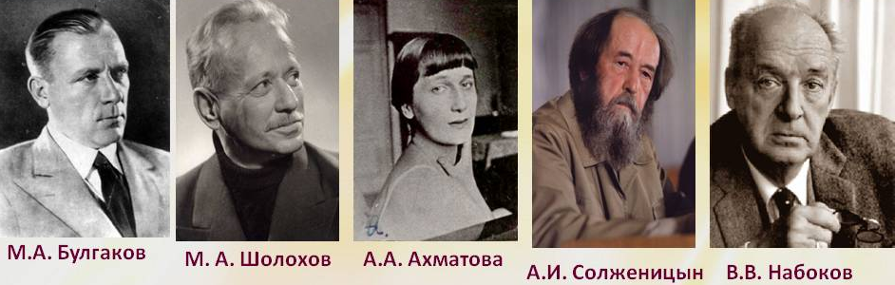

ДЕКАБРЬ

ОТЕЧЕСТВЕННАЯ ЛИТЕРАТУРА

4 | Тихонов Николай Семёнович - писатель | 1896-1979 | 125 лет со дня рождения
5 | Яковлев Александр Степанович - писатель | 1886 - 1953 | 135 лет со дня рождения
8 | Омулёвский Иннокентий Васильевич - писатель | 1836 - 1884 | 185 лет со дня рождения
10 | Некрасов Николай Александрович - поэт | 1821 - 1878 | 200 лет со дня рождения
14 | Клюшников Иван Петрович - писатель | 1811-1895 | 210 лет со дня рождения
14 | Щербина Николай Фёдорович - поэт | 1821-1869 | 200 лет со дня рождения
19 | Вирта Николай Евгеньевич - писатель | 1906-1976 | 115 лет со дня рождения
19 | Лейкин Николай Александрович - писатель | 1841-1906 | 180 лет со дня рождения
23 | Ким Юлий Черсанович – поэт, драматург | 1936 | 85 лет со дня рождения
24 | Неверов Александр Сергеевич - писатель | 1886 - 1923 | 135 лет со дня рождения
24 | Фадеев Александр Александрович - писатель | 1901-1956 | 120 лет со дня рождения
ЗАРУБЕЖНАЯ ЛИТЕРАТУРА

1 | Колар Славко – хорватский писатель | 1891-1963 | 130 лет со дня рождения
10 | Закс Нелли – немецкая поэтесса | 1891-1970 | 130 лет со дня рождения
12 | Флобер Гюстав – французский писатель | 1821-1880 | 200 лет со дня рождения
18 | Шатриан Шарль Луи – французский писатель | 1826-1890 | 195 лет со дня рождения
22 | Маринетти Филиппо Томмазо – итальянский писатель | 1876 - 1944 | 145 лет со дня рождения
22 | Резерфорд Марк – английский писатель | 1831-1913 | 190 лет со дня рождения
25 | Коллинз Уильям – английский поэт | 1721-1759 | 300 лет со дня рождения
31 | Ларс Лоренс – американский писатель | 1896-1965 | 125 лет со дня рождения

ЗНАМЕНАТЕЛЬНЫЕ и ПАМЯТНЫЕ ДАТЫ

ИМЕНА и СОБЫТИЯ

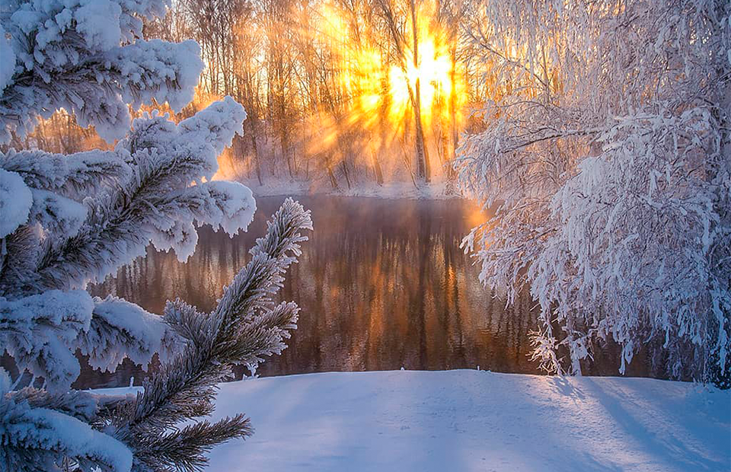

ЯНВАРЬ

1 | Новый Год
1 | Карский Ефимий Фёдорович – советский филолог - славист | 1861 - 1931 | 160 лет со дня рождения
2 | Лефорт Франц Яковлевич – русский военный деятель | 1656 - 1699 | 365 лет со дня рождения
5 | Аденауэр Конрад – немецкий государственный деятель | 1876 - 1967 | 145 лет со дня рождения
6 | Крючков Николай Афанасьевич – советский киноактёр | 1911 - 1994 | 110 лет со дня рождения
6 | Миронова Мария Владимировна – русская актриса | 1911 - 1997 | 110 лет со дня рождения
7 | Православный праздник - Рождество Христово
7 | Победа русской армии над турецкой армией под Шейново (русско-турецкая война 1877-1878) | 1878
7 | Гельцер Василий Фёдорович – русский артист балета, педагог | 1841 - 1909 | 180 лет со дня рождения
7 | Шильдер Карл Андреевич – русский военный инженер | 1786 - 1854 | 235 лет со дня рождения
7 | Шорин Василий Иванович – советский военачальник | 1871 - 1938 | 150 лет со дня рождения
11 | День заповедников и национальных парков  (Впервые начал отмечаться в 1997 году по инициативе Центра охраны дикой природы и Всемирного фонда дикой природы).
11 | Нивинский Игнатий Игнатьевич – советский график | 1881-1933 | 140 лет со дня рождения
12 | Давид Рене – французский философ | 1906 - 1990 | 115 лет со дня рождения
12 | Начало успешной Висло-Одерской операции по освобождению Польши от фашистов во Второй мировой войне | 1945
12 | День работника прокуратуры РФ  ( В России отмечается с 1996 года, согласно Указу Президента РФ Б. Н. Ельцина от 29 декабря 1995 года «Об установлении Дня работника прокуратуры Российской Федерации»).
12 | Дьяконов Михаил Александрович – русский историк | 1856 - 1919 | 165 лет со дня рождения
12 | Паулс Раймонд Вольдемарович – латышский композитор | 1936 | 85 лет со дня рождения
12 | Песталоцци Иоганн Генрих – швейцарский педагог | 1746 - 1827 | 275 лет со дня рождения
13 | День российской печати  (Учреждён постановлением Президиума Верховного совета Российской Федерации от 28 декабря 1991 г. N 3043-1 и связан с исторической датой — началом издания первой российской печатной газеты «Ведомости»).
13 | Дружинин Николай Михайлович – советский историк | 1886 - 1986 | 135 лет со дня рождения
13 | Калинников Василий Сергеевич – русский композитор | 1866 - 1901 | 155 лет со дня рождения
13 | Чижевский Леонид Васильевич – русский учёный | 1861 -1929 | 160 лет со дня рождения
14 | Леонтьев Алексей Алексеевич – российский педагог, психолог | 1936 -2004 | 85 лет со дня рождения
14 | Уборевич Иероним Петрович – советский военачальник | 1896 - 1937 | 125 лет со дня рождения
15 | Андреев Василий Васильевич – русский музыкант, виртуоз-балалаечник | 1861 - 1918 | 160 лет со дня рождения
15 | Крымский Агафангел Ефимович - украинский учёный-востоковед | 1871 - 1942 | 150 лет со дня рождения
17 | Освобождение Варшавы от немецких захватчиков | 1945
17 | Франклин Бенджамин – американский государственный деятель | 1706 - 1790 | 315 лет со дня рождения
18 | Зелинский Корнелий Люцианович – советский литературовед, критик | 1896 - 1970 | 125 лет со дня рождения
19 | Православный праздник – Крещение Господне
19 | Уатт Джеймс – английский изобретатель | 1736 - 1819 | 285 лет со дня рождения
20 | Ильюшин Алексей Антонович – советский учёный в области механики | 1911 - 1998 | 110 лет со дня рождения
21 | День инженерных войск  (Указ Президента Российской Федерации № 1370 от 18 сентября 1996 года)
21 | Моисеев Игорь Александрович – российский артист балета и балетмейстер | 1906-2007 | 115 лет со дня рождения
21 | Доминго Пласидо – испанский певец | 1941 | 80 лет со дня рождения
22 | Бабаджанян Арно Арутюнович – советский композитор | 1921 - 1983 | 100 лет со дня рождения
22 | Бэкон Фрэнсис – английский философ | 1561 - 1626 | 460 лет со дня рождения
22 | «Турандот» спектакль | 1761 | 260 лет со дня первой постановки
24 | Ромм Михаил Ильич – советский кинорежиссёр, сценарист | 1901 - 1971 | 120 лет со дня рождения
24 | Филиппов Роман Сергеевич – советский актёр | 1936 - 1992 | 85 лет со дня рождения
25 | День российского студенчества. Татьянин день
25 | Добрынин Вячеслав Григорьевич – российский композитор, певец | 1946 | 75 лет со дня рождения
25 | Леонтьев Константин Николаевич – русский философ | 1831 - 1891 | 190 лет со дня рождения
25 | Поспелов Алексей Иванович – русский врач | 1846 - 1916 | 175 лет со дня рождения
26 | Игры VII зимней Олимпиады в Кортино-д Ампеццо | 1956 | 65 лет со дня открытия
26 | Озеров Юрий Николаевич – советский кинорежиссёр | 1921 - 2001 | 100 лет со дня рождения
27 | День воинской славы России: День снятия блокады Ленинграда(1944) (Федеральный закон от 13.03 1995г. 32 -ФЗ «О днях воинской славы и памятных дат России» (с изменениями от 22 августа, 29 декабря 2004г., 21 июля 2005г., 15 апреля 2006г., 28 февраля 2007г.)) | 1944
27 | Международный День памяти жертв Холокоста  (1 ноября 2005 года Генеральная Ассамблея ООН приняла резолюцию, в которой постановила, что день 27 января будет ежегодно отмечаться как Международный день памяти жертв Холокоста, что приурочено ко дню освобождения Советской армией узников нацистского лагеря смерти Освенцим – Биркенау).
27 | Моцарт Вольфганг Амадей – Австрийский композитор | 1756 - 1791 | 265 лет со дня рождения
28 | Ключевский Василий Осипович – русский историк | 1841 - 1911 | 180 лет со дня рождения
28 | Осипов Николай Петрович – советский дирижер, педагог | 1901 -1945 | 120 лет со дня рождения
30 | Ушаков Георгий Алексеевич – советский полярный исследователь | 1901 - 1963 | 120 лет со дня рождения
31 | Добровольное вхождение Грузии в состав Российской Империи | 1801 | 220 лет со дня подписания договора
31 | Стржельчик Владислав Игнатьевич – советский актёр | 1921-1995 | 100 лет со дня рождения
31 | Якобсон Георгий Георгиевич – российский энтомолог | 1871 - 1926 | 150 лет со дня рождения
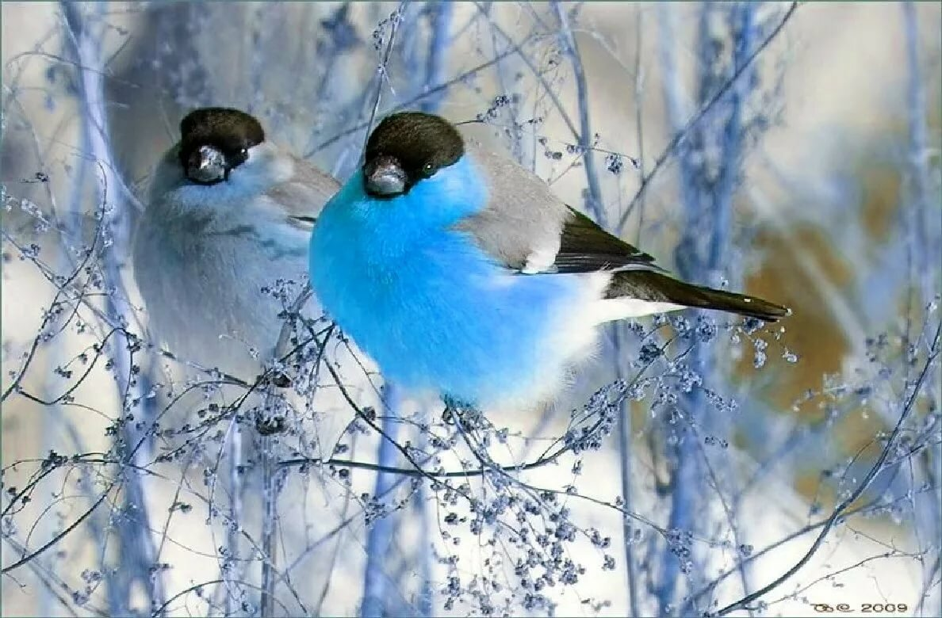
ФЕВРАЛЬ

1 | Ельцин Борис Николаевич - российский государственный деятель | 1931 -2007 | 90 лет со дня рождения
1 | Опера «Богема» | 1896 | 125 лет со дня премьеры
1 | Фирсов Анатолий Васильевич – советский хоккеист | 1941 - 2000 | 80 лет со дня рождения
1 | Холл Гренвилл Стенли – американский психолог | 1846 - 1924 | 175 лет со дня рождения
1 | Якубовский Александр Юрьевич – советский историк | 1886 - 1953 | 135 лет со дня рождения
2 | Адлер Анна Александровна – русская просветительница, книгоиздатель | 1856 - 1924 | 165 лет со дня рождения
2 | Делоне Николай Борисович – русский учёный-авиаконструктор | 1856 - 1931 | 165 лет со дня рождения
2 | День воинской славы России:  День разгрома советскими войсками немецко-фашистских войск в Сталинградской битве (1943)  (Федер. закон от 13.03 1995 г. №32-ФЗ) | 1943
2 | Жискар Д Эстен Валерии – французский государственный деятель | 1926 | 95 лет со дня рождения
2 | Кандалов Иннокентий Иванович – советский гидротехник | 1891 - 1962 | 130 лет со дня рождения
2 | Каунинц Венцель Антон – австрийский государственный деятель | 1711 - 1794 | 310 лет со дня рождения
2 | Форель Франсуа Альфонс – швейцарский естествоиспытатель и врач | 1841 - 1912 | 180 лет со дня рождения
3 | Обручев Сергей Владимирович – советский геолог | 1891 - 1965 | 130 лет со дня рождения
3 | Первая в мире посадка автоматической станции на луну | 1966 | 55 лет со дня осуществления
4 | Ворошилов Климент Ефремович – советский государственный деятель | 1881 -1969 | 140 лет со дня рождения
4 | Костюшко Тадеуш – польский военный деятель | 1746 -1817 | 275 лет со дня рождения
4 | Леже Фернан – французский художник | 1881 - 1955 | 140 лет со дня рождения
4 | Умов Николай Алексеевич – русский физик | 1846 - 1915 | 175 со дня рождения
5 | Спектакль «Мещанин во дворянстве» | 1756 | 265 лет со дня премьеры в России
5 | Сытин Иван Дмитриевич – русский издатель и просветитель | 1851 - 1934 | 170 лет со дня рождения
5 | Шварц Антон Исаакович – советский артист эстрады | 1896 - 1954 | 125 лет со дня рождения
6 | Зелинский Николай Дмитриевич – советский химик-органик | 1861 - 1953 | 160 лет со дня рождения
6 | Линичук Наталья Владимировна – советская фигуристка | 1956 | 65 лет со дня рождения
6 | Мухин Ефрем Осипович – русский врач, судебный медик | 1766 - 1850 | 255 лет со дня рождения
7 | Антонов Олег Константинович – советский авиаконструктор | 1906 - 1984 | 115 лет со дня рождения
7 | Феоктистов Константин Петрович – советский лётчик-космонавт | 1926 - 2009 | 95 лет со дня рождения
8 | Анфантен Бартелеми Проспер – французский экономист | 1796 -1864 | 225 лет со дня рождения
8 | Бакст Лев Самойлович – русский художник | 1866-1924 | 155 лет со дня рождения
8 | День памяти юного героя-антифашиста  (Отмечается с 1964 г. в честь погибших участников антифашистских демонстраций – французского школьника Даниэля Фери (1962) и иракского мальчика Фадыла Джамаля (1963)). (Утверждён Ассамблеей ООН)
8 | День российской науки  (Указ Президента РФ от 07.06 1999 г. №717. Праздник приурочен к дате основания Российской Академии наук).
8 | Доу Джорж – английский художник | 1781 – 1829 | 240 лет со дня рождения
8 | Ярослав Всеволодович – великий князь Владимирский | 1191 – 1246 | 830 лет со дня рождения
9 | День работника гражданской авиации  (Указ Президента РФ В. Путина от 9.02.2013 г. № 98, приурочен к возникновению 9.02.1923 г. воздушного флота)
9 | Коршунов Олег Павлович – российский библиотековед, библиографовед | 1926 - 2013 | 95 лет со дня рождения
9 | Первый чемпионат мира по фигурному катанию на коньках | 1896 | 125 лет со дня открытия
9 | Рикорд Пётр Иванович – русский мореплаватель, государственный деятель | 1776 - 1855 | 245 лет со дня рождения
10 | День дипломатического работника (Учреждён Указом Президента России № 1279 от 31 октября 2002 года в ознаменование 200-летнего юбилея российского МИД)
10 | Келдыш Мстислав Всеволодович – советский математик и механик, государственный деятель | 1911 – 1978 | 110 лет со дня рождения
12 | Емельянов Василий Семёнович – советский учёный-металлург | 1901 - 1988 | 120 лет со дня рождения
12 | Павлова Анна Павловна (Матвеевна) – русская артистка балета | 1881 – 1931 | 140 лет со дня рождения
12 | Филатов Дмитрий Петрович – советский биолог | 1876 – 1943 | 145 лет со дня рождения
13 | Освобождение венгерской столицы Будапешт от немецко-фашистских захватчиков | 1945
13 | Корнилов Владимир Алексеевич – русский военный деятель | 1806 – 1854 | 215 лет со дня рождения
13 | Спектакль «Три сестры» | 1901 | 120 лет со дня премьеры
13 | Щедрин Сильвестр Феодосиевич – русский художник | 1791-1830 | 230 лет со дня рождения
14 | День святого Валентина. День влюбленных.
14 | Баранов Александр Андреевич – русский государственный деятель | 1746 - 1819 | 275 лет со времени рождения
14 | Москвин Андрей Николаевич – советский кинооператор | 1901 – 1961 | 120 лет со дня рождения
15 | Сретение Господне - Православный праздник
15 | День памяти воинов-интернационалистов в России. День вывода советских войск из Афганистана (Установлен Федеральным законом от 13.05.1995 г. № 32-ФЗ (ред. от 29.11.1995 г.) «О днях воинской славы и памятных датах России»)
15 | Велопробег вдоль границ СССР | 1936 | 85 лет со дня старта
15 | Мордвинов Николай Дмитриевич – советский актёр | 1901 – 1966 | 120 лет со дня рождения
15 | Танцы на льду | 1976 | 45 лет со времени включения в программу Олимпийских игр
15 | Трубецкой Павел Петрович – русский скульптор | 1866-1938 | 155 лет со дня рождения
16 | Барт Генрих – немецкий географ, путешественник | 1821 - 1865 | 200 лет со дня рождения
16 | Тревельян Джорж Маколей – английский историк | 1876 - 1962 | 145 лет со дня рождения
17 | Дьяков Алексей Михайлович – советский историк | 1896 - 1974 | 125 лет со дня рождения
18 | Прошляков Алексей Иванович – советский военачальник | 1901 - 1973 | 120 лет со дня рождения
19 | Газета «Труд» | 1921 | 100 лет со времени первого выпуска
19 | Ларионова Алла Дмитриевна – советская актриса | 1931 - 2000 | 90 лет со дня рождения
20 | Баиов Алексей Константинович – русский военный историк | 1871 - 1935 | 150 лет со дня рождения
20 | Портнова Зина (Зинаида Мартыновна) – юная героиня партизанского движения | 1926 - 1944 | 95 лет со дня рождения
20 | Опера «Севильский цирюльник» | 1816 | 195 лет со дня премьеры
21 | Делиб Клеман Филибер – французский композитор | 1836 - 1891 | 185 лет со дня рождения
21 | Кибрик Евгений Адольфович – советский график | 1906 - 1978 | 115 лет со дня рождения
21 | Кончаловский Пётр Петрович – советский художник | 1876 - 1956 | 145 лет со дня рождения
21 | Международный день родного языка  (По предложению государств-членов ЮНЕСКО Генеральная конференция организации в ноябре 1999 года провозгласила Международный день родного языка, который впервые праздновался 21 февраля 2000 года в штаб-квартире ЮНЕСКО в Париже).
21 | Опера «Хованщина» | 1886 | 135 лет со дня премьеры
22 | Беляев Митрофан Петрович – русский музыкальный деятель и издатель | 1836 - 1904 | 185 лет со дня рождения
22 | Мишаков Евгений Дмитриевич – советский хоккеист | 1941 - 2007 | 80 лет со дня рождения
23 | День воинской славы России.  День защитника Отечества  (Федер. закон от 13.03 1995 г. №32-ФЗ)
24 | Егорова Людмила Борисовна – советская гимнастка | 1931 - 2009 | 90 лет со дня рождения
24 | Иванов Леонид Александрович – советский физиолог | 1871 - 1962 | 150 лет со дня рождения
24 | Пискунов Алексей Иванович – советский педагог | 1921 - 2005 | 100 лет со дня рождения
24 | Юшманов Николай Владимирович – советский филолог, языковед | 1896 - 1946 | 125 лет со дня рождения
25 | Витвер Иван Александрович – советский географ | 1891 - 1966 | 130 лет со дня рождения
25 | Кроче Бенедетто – итальянский философ | 1866 - 1952 | 155 лет со дня рождения
25 | Лампрехт Карл – немецкий историк | 1856 - 1915 | 165 лет со дня рождения
25 | Нечкина Милица Васильевна – советский историк | 1901 - 1985 | 120 лет со дня рождения
25 | Опера «Орлеанская дева» | 1881 | 140 лет со дня премьеры
25 | Ренуар Пьер Огюст – французский художник | 1841-1919 | 180 лет со дня рождения
25 | Родригес Мануэль – чилийский политический деятель | 1786 - 1818 | 235 лет со дня рождения
26 | Жариков Евгений Ильич – российский актёр | 1941 - 2012 | 80 лет со дня рождения
26 | Жданов Андрей Александрович – советский государственный и партийный деятель | 1896 –1948 | 125 лет со дня рождения
26 | Нарбут Георгий Иванович – русский и украинский график | 1886 - 1920 | 135 лет со дня рождения
27 | Вески Анне Тынисовна – эстонская эстрадная певица | 1956 | 65 лет со дня рождения
27 | Ге Николай Николаевич – русский художник | 1831-1894 | 190 лет со дня рождения
27 | Лакруа Поль – французский книговед, библиограф | 1806 - 1884 | 215 лет со дня рождения
27 | Штейнер Рудольф – немецкий философ | 1861 - 1925 | 160 лет со дня рождения
28 | Полинг Лайнус Карл – американский химик, общественный деятель | 1901 - 1994 | 120 лет со дня рождения
28 | Фасмер Макс – немецкий филолог | 1886 - 1962 | 135 лет со дня рождения
28 | Юркевич Памфил Данилович – русский философ | 1826 - 1874 | 195 лет со дня рождения
29 | Лусма Джек – американский астронавт | 1936 | 85 лет со дня рождения
29 | Опера « Гугеноты» | 1836 | 185 лет со дня премьеры
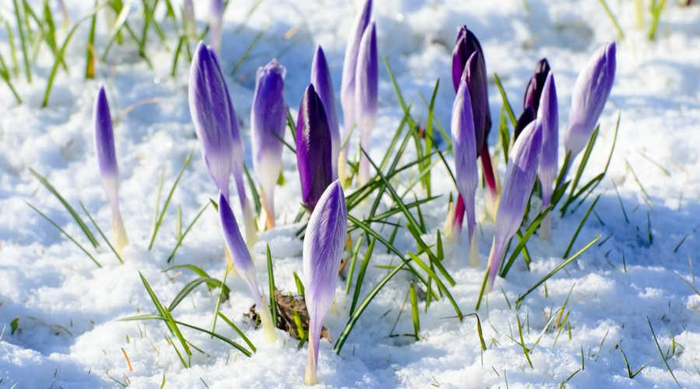

МАРТ

1 | Всемирный день гражданской обороны  ( В России отмечается с 1994 года. В 1993 г. Россия стала полноправным членом международной организации гражданской обороны (МОГО))
1 | Богоявленский Сергей Константинович – советский историк | 1871 - 1947 | 150 лет со дня рождения
1 | Докучаев Василий Васильевич – русский естествоиспытатель | 1846 - 1903 | 175 лет со дня рождения
1 | Ельчанинов Александр Викторович - религиозный философ | 1881 - 1934 | 140 лет со дня рождения
1 | Отмена крепостного права в России | 1861 | 160 лет со дня события
2 | Горбачёв Михаил Сергеевич – советский и российский государственный и общественный деятель | 1931 | 90 лет со дня рождения
2 | Саввина Ия Сергеевна – российская актриса | 1936 - 2011 | 85 лет со дня рождения
3 | Всемирный день писателя. День мира для писателя  (Отмечается по решению 48 Конгресса Международного Пен-клуба, сост. 12-18 января 1986 г.)
3 | Всемирный день дикой природы  (Резолюция ООН A/RES/68/205)
3 | Победный штурм крепости Корфу эскадрой Ф. Ушакова | 1799 г.
4 | Покровский Игорь Александрович – российский архитектор | 1926-2002 | 95 лет со дня рождения
5 | Визе Владимир Юльевич – советский учёный | 1886 - 1954 | 135 лет со дня рождения
5 | Люксембург Роза – деятель немецкого, польского и международного рабочего движения | 1871 - 1919 | 150 лет со дня рождения
5 | Сенат России | 1711 - 1917 | 310 лет со времени учреждения
5 | Тьеполо Джованни Батиста – итальянский художник и график | 1696 -1770 | 325 лет со дня рождения
6 | Донской Марк Семёнович – советский кинорежиссер и кинодраматург | 1901 - 1981 | 120 лет со дня рождения
6 | Обухова Надежда Андреевна – русская советская певица | 1886 -1961 | 135 лет со дня рождения
7 | Миронов Андрей Александрович – советский актёр | 1941-1987 | 80 лет со дня рождения
8 | Международный женский день  (В 1913 г. женский день был впервые отмечен в России в Санкт-Петербурге. В СССР с 1965 г. этот день стал нерабочим. В 1975 г. по решению ООН 8 марта получило официальный статус «Международного женского дня»)
8 | «Готов к труду и обороне СССР» (ГТО) | 1931 | 90 лет со дня введения Всесоюзного физкультурного комплекса
8 | Кендалл Эдуард Калвин – американский биохимик | 1886 - 1972 | 135 лет со дня рождения
8 | Лебедев Пётр Николаевич – русский физик | 1866 - 1912 | 155 лет со дня рождения
8 | Роу Александр Артурович – советский кинорежиссёр | 1906 - 1973 | 115 лет со дня рождения
10 | День архивов  ( Учреждён решением коллегии Федеральной архивной службы России от 5 марта 2003 г.)
10 | Зацепин Александр Сергеевич – российский композитор | 1926 | 95 лет со дня рождения
10 | Татищев Сергей Спиридонович – русский дипломат и историк | 1846 - 1906 | 175 лет со дня рождения
11 | День работника органов наркоконтроля  (Отмечается с 2008 года, когда Президентом России В.В. Путиным был утвержден Указ N 205 «О Дне работника органов наркоконтроля» от 16 февраля 2008 года)
11 | Леверье Урбен Жан Жозеф – французский астроном | 1811 - 1877 | 210 лет со дня рождения
11 | Опера «Риголетто» | 1851 | 170 лет со дня премьеры
11 | Чичагов Василий Яковлевич – русский мореплаватель | 1726 -1809 | 295 лет со дня рождения
12 | День работника уголовно-исполнительной системы (Указ Президента РФ от 16 ноября 2010 г. N 1433)
12 | Миннели Лайза – американская киноактриса и певица | 1946 | 75 лет со дня рождения
13 | Алфёрова Ирина Ивановна – российская актриса театра и кино | 1951 | 70 лет со дня рождения
14 | День православной книги  (Священный Синод Русской Православной Церкви на состоявшемся 25 декабря 2009 г. заседании постановил учредить ежегодный День православной книги, приурочив его к дате выпуска первой на Руси печатной книги Ивана Федорова «Апостол», вышедшей в свет 1 марта 1564 г.) | 2009
День работников геодезии и картографии (второе воскресенье марта)
(Указ Президента Российской Федерации от 11 ноября 2000 года № 1867 «О Дне работников геодезии и картографии»)
14 | Берг Лев Семёнович – советский географ и биолог | 1876 - 1950 | 145 лет со дня рождения
14 | Касторский Владимир Иванович – советский оперный певец | 1871 - 1948 | 150 лет со дня рождения
14 | Телеман Георг Филипп – немецкий композитор | 1681 - 1767 | 340 лет со дня рождения
14 | Фаворский Владимир Андреевич – советский график и художник | 1886 -1964 | 135 лет со дня рождения
15 | Всемирный день защиты прав потребителя  (Отмечается по решению ООН в годовщину выступления Президента США Джона Ф. Кеннеди в Конгрессе в 1961 году. В 1983 году день 15 марта был закреплен в международном календаре праздничных дат)
16 | Бертолуччи Бернардо – итальянский режиссёр, драматург, поэт | 1941 -2018 | 80 лет со дня рождения
16 | Первая ручная стыковка космических кораблей на орбите | 1966 | 55 лет со дня осуществления
16 | Прахов Адриан Викторович – русский архитектор, историк искусства | 1846 - 1916 | 175 лет со дня рождения
17 | Врубель Михаил Александрович – русский художник | 1856 - 1910 | 165 лет со дня рождения
17 | Кожевников Алексей Яковлевич – русский врач | 1836 - 1902 | 185 лет со дня рождения
18 | День воссоединения Крыма с Россией | 2014
18 | День Парижской Коммуны  (Отмечается в ознаменование победы 18 марта 1871 г. первой пролетарской революции во Франции) | 1871 | 150 со дня прихода к власти
18 | Кофка Курт – немецкий психолог | 1886 - 1941 | 135 лет со дня рождения
19 | День моряка-подводника  ( 15 июля 1996 года Главнокомандующий Военно-Морским Флотом России адмирал флота Ф. Н. Громов подписал приказ № 253, в котором предписывалось отмечать «День моряка-подводника» ежегодно 19 марта).
19 | Федотов Сергей Александрович – российский вулканолог | 1931- 2019 | 90 лет со дня рождения
21 | Всемирный день поэзии  (Первый Всемирный день поэзии прошел в Париже 21 марта 2000 года. В 1999 году на 30-й сессии генеральной конференции ЮНЕСКО было решено ежегодно отмечать Всемирный день поэзии (World Poetry Day) 21 марта).
21 | Международный день борьбы за ликвидацию расовой дискриминации  (Проводится по решению XXI сессии Генеральной Ассамблеи ООН от 26 октября 1966 г.).
21 | Международный день кукольника  (Установлен по инициативе Союза деятелей театра кукол в 2003-м году).
21 | Всемирный день людей с синдромом Дауна  (Резолюция ООН A/RES/66/149)
 | День работников бытового обслуживания населения и жилищно-коммунального хозяйства (третье воскресенье марта)
21 | Леду Клод Никола – французский архитектор | 1736 - 1806 | 285 лет со дня рождения
21 | Общество бывших политкаторжан и ссыльнопоселенцев | 1921 -1935 | 100 лет со дня возникновения
22 | Всемирный день водных ресурсов  (Отмечается по решению участников Конференции ООН по окружающей среде и развитию, в Рио-де-Жанейро 3-14 июня 1992 г. Согласно другой версии объявлен в 1994 г. Международной ассоциацией водопользователей).
22 | Взятие австрийской крепости Перемышль в период Первой мировой войны | 1915
22 | Рихтер Бертон – американский физик | 1931 -2018 | 90 лет со дня рождения
23 | День работников гидрометеорологической службы  (Указ Президента РФ от 19 мая 2008 г. N 812)
23 | Балет «Сотворение мира» | 1971 | 50 лет со дня премьеры
23 | Минкус Людвиг Фёдорович – русский композитор | 1826 - 1917 | 195 лет со дня рождения
24 | Вавилов Сергей Иванович – советский физик, государственный и общественный деятель | 1891 - 1951 | 130 лет со дня рождения
24 | Кац Бернард – английский физиолог | 1911 - 2003 | 110 лет со дня рождения
24 | Нобель Эммануэль – шведский изобретатель и промышленник | 1801 - 1872 | 220 лет со дня рождения
24 | Шульженко Клавдия Ивановна – советская певица | 1906 - 1984 | 115 лет со дня рождения
25 | Антропов Алексей Петрович – русский художник | 1716 -1795 | 305 лет со дня рождения
25 | Грабарь Игорь Эммануилович – советский художник, искусствовед | 1871 -1960 | 150 лет со дня рождения
25 | День работника культуры  (Указ Президента РФ от 27 августа 2007 г. № 1111 «О Дне работника культуры»).
26 | Титова Людмила Евгеньевна – советская конькобежка | 1946 | 75 лет со дня рождения
27 | День внутренних войск МВД России.  День войск национальной гвардии РФ  (Указ Президента РФ № 394 от 19.03.1996 г.)
27 | Демьянов Николай Яковлевич – советский химик-органик | 1861 - 1938 | 160 лет со дня рождения
27 | Киров Сергей Миронович – советский партийный и государственный деятель | 1886 - 1934 | 135 лет со дня рождения
27 | Международный день театра  (Учрежден в Вене на IX конгрессе Международного института театра при ЮНЕСКО в 1961 г. Отмечается ежегодно с 1962 г.).
29 | День специалиста юридической службы  (Указ Президента РФ № 549 от 31 мая 2006 г.)
29 | Говорухин Станислав Сергеевич – российский кинорежиссёр | 1936 -2018 | 85 лет со дня рождения
29 | Тихомиров Василий Дмитриевич – советский артист балета, балетмейстер | 1876 - 1956 | 145 лет со дня рождения
30 | Гойя Хосе Де Франциско – испанский художник | 1746 - 1828 | 275 лет со дня рождения
30 | Иван II Иванович Красный – русский великий князь | 1326 - 1359 | 695 лет со дня рождения
30 | Парижский мирный договор | 1856 | 165 лет со дня подписания
30 | Тропинин Василий Андреевич – русский художник | 1776 -1857 | 245 лет со дня рождения
30 | Фёдоров Алексей Фёдорович – советский военный деятель и руководитель партизанского движения, писатель | 1901 - 1989 | 120 лет со дня рождения
31 | Галанин Дмитрий Дмитриевич – советский педагог | 1886 - 1978 | 135 лет со дня рождения
31 | Декарт Рене – французский философ | 1596 - 1650 | 425 лет со дня рождения
31 | Звание «Заслуженный тренер СССР» | 1956 | 65 лет со дня учреждения
31 | Опера «Русалка» | 1901 | 120 лет со дня премьеры
АПРЕЛЬ
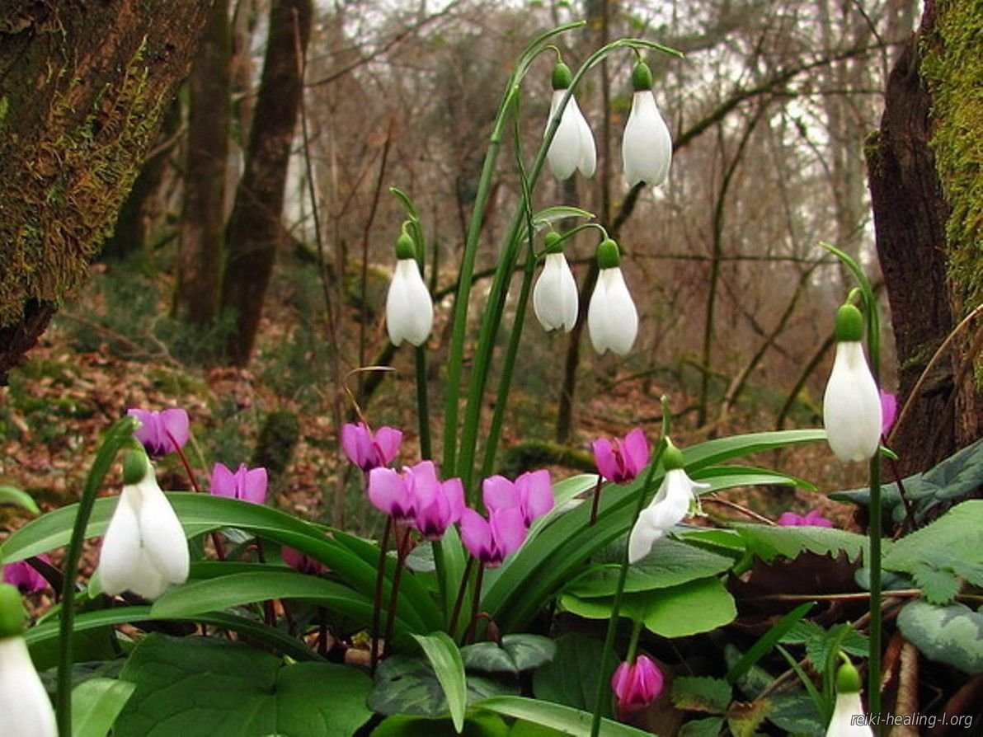
1 | День смеха  (По наиболее распространенной версии День смеха возник во Франции в 1564 году в связи с переносом начала года с 1 апреля на 1 января).
1 | Международный день птиц  (В 1906 г. подписана Международная конвенция об охране птиц, к которой Россия присоединилась в 1927 году).
1 | Гениева Екатерина Юрьевна – российский библиотечный деятель | 1946 - 2015 | 75 лет со дня рождения
1 | Яковлев Александр Сергеевич – советский авиаконструктор | 1906 -1989 | 115 лет со дня рождения
2 | День единения народов  (Указ Президента РФ от 02.04.96 г. №489.  Отмечается в связи с подписанием Договора между РФ и Республикой Беларусь с 1996 г.)
2 | Международный день детской книги  (Установлен решением ЮНЕСКО в 1967 г., в день рождения Х.К. Андерсена (1801-1875), датского писателя).
2 | Всемирный день распространения информации о проблеме аутизма  (Резолюция ООН A/RES/62/139)
2 | Кейлин Дейвид – английский биохимик | 1881 - 1963 | 140 лет со дня рождения
2 | Лундстрем Олег Леонидович – российский музыкант | 1916-2005 | 105 лет со дня рождения
2 | Уинстон Генри – американский политический деятель | 1911 – 1986 | 110 лет со дня рождения
3 | Киреевский Иван Васильевич – русский философ, литературный критик и публицист | 1806-1856 | 215 лет со дня рождения
3 | Мудров Матвей Яковлевич – русский учёный – врач | 1776 – 1831 | 245 лет со дня рождения
5 | Дюпре Жюль – французский художник | 1811 -1889 | 210 лет со дня рождения
5 | Иностранцев Константин Александрович – советский историк | 1876 – 1941 | 145 лет со дня рождения
День геолога (первое воскресенье апреля)
(Указ Президента РФ от 31 июля 2013 года № 659 «О порядке установления в Российской Федерации памятных дней и профессиональных праздников»).

6 | Всемирный день мультфильмов  (Учреждён Международной ассоциацией мультфильмов (анимационного кино) в 2002 г.)
6 | Международный день спорта на благо мира и развития (Резолюция ООН A/RES/67/296)
6 | Виноградов Борис Степанович – советский зоолог | 1891 - 1958 | 130 лет со дня рождения
6 | Первые Олимпийские игры современности | 1896 | 125 лет со дня открытия
6 | Саруханов Игорь Арменович – российский эстрадный певец, композитор | 1956 | 65 лет со дня рождения
6 | Склифосовский Николай Васильевич – русский учёный – хирург | 1836 – 1904 | 185 лет со дня рождения
7 | Всемирный день здоровья  (7 апреля 1948 г. Вступил в силу Устав Всемирной организации здравоохранения (ВОЗ).
7 | Келдыш Леонид Вениаминович – советский физик | 1931 -2016 | 90 лет со дня рождения
7 | Православный праздник - Благовещение Пресвятой Богородицы
7 | Рождественский Дмитрий Сергеевич – советский физик | 1876 – 1940 | 145 лет со дня рождения
8 | День сотрудников военных комиссариатов  (Указ Президента Российской Федерации № 549 от 31 мая 2006 г.)
8 | Логинов Борис Родионович – российский библиотечный деятель, учёный | 1946 | 75 лет со дня рождения
8 | Орлов Георгий Михайлович – советский архитектор | 1901-1985 | 120 лет со дня рождения
10 | Международный день Движения Сопротивления
11 | Международный день освобождения узников фашистских концлагерей  (11 апреля 1945 г. узники концлагеря Бухенвальд подняли интернациональное восстание против гитлеровцев и вышли на свободу)
День войск противовоздушной обороны (второе воскресенье апреля)
(Указ Президента РФ от 31 мая 2006 года № 549 «Об установлении профессиональных праздников и памятных дней в Вооруженных Силах Российской Федерации»)

11 | Федотов Григорий Иванович – советский футболист | 1916 - 1957 | 105 лет со дня рождения
12 | Памятная дата России.  День космонавтики  (Федер. Закон от 13 марта 1995 г. № 32-ФЗ)
12 | Первый полёт человека в космос | 1961 | 60 лет со дня осуществления
13 | Дундич Тома (Иван, Олеко) – герой гражданской войны в России | 1896 – 1920 | 125 лет со дня рождения
13 | Покровский Георгий Иосифович – советский учёный в области физики | 1901 - 1979 | 120 лет со дня рождения
14 | Рольфс Герхард – немецкий исследователь Африки | 1831 – 1896 | 190 лет со дня рождения
15 | Международный день культуры  (Отмечается с 1935 г. в день подписания Международного договора – Пакта Мира или Пакта Рериха)
15 | День специалиста по радиоэлектронной борьбе  (Указ Президента РФ № 549 от 31 мая 2006 г.)
15 | Береговой Георгий Тимофеевич – советский космонавт | 1921 – 1995 | 100 лет со дня рождения
15 | Рихтер Виктор Юльевич – русский химик | 1841 - 1891 | 180 лет со дня рождения
15 | Семёнов Николай Николаевич – советский физикохимик | 1896 – 1986 | 125 лет со дня рождения
15 | Франклин Джон – английский полярный исследователь | 1786 – 1847 | 235 лет со дня рождения
16 | Акимов Николай Павлович – советский режиссёр и художник | 1901 – 1968 | 120 лет со дня рождения
16 | Алчевская Христина Даниловна – русский педагог – просветитель | 1841 – 1920 | 180 лет со дня рождения
16 | Добронравов Борис Георгиевич – советский актёр | 1896 – 1949 | 125 лет со дня рождения
16 | Каменев Сергей Сергеевич – советский военный деятель | 1881 – 1936 | 140 лет со дня рождения
16 | Никоненко Сергей Петрович – российский актёр | 1941 | 80 лет со дня рождения
16 | Ртищев Фёдор Михайлович – русский деятель культуры, приближённый царя | 1626 – 1673 | 395 лет со дня рождения
16 | Тельман Эрнст – деятель германского и международного рабочего движения | 1886 – 1944 | 135 лет со дня рождения
17 | Герд Александр Яковлевич – русский педагог | 1841 – 1888 | 180 лет со дня рождения
17 | Городецкий Борис Митрофанович – советский библиограф, литературовед | 1876 – 1941 | 145 лет со дня рождения
18 | День воинской славы России:  День победы русских воинов князя Александра Невского над немецкими рыцарями на Чудском озере (Ледовое побоище) (1242)  (Федер. Закон от 13 марта 1995 № 32-ФЗ) | 1242
18 | Международный день памятников и исторических мест  (Утвержден в 1983 г. Ассамблеей Международного совета по вопросам охраны памятников и достопримечательных мест, созданного при ЮНЕСКО).
19 | Волков Валентин Викторович – советский художник | 1881 – 1964 | 140 лет со дня рождения
19 | Головин Василий Михайлович – русский мореплаватель | 1776 – 1831 | 245 лет со дня рождения
19 | Ершов Андрей Петрович – советский математик | 1931 – 1988 | 90 лет со дня рождения
19 | Поленов Андрей Львович – советский нейрохирург | 1871 – 1947 | 150 лет со дня рождения
19 | Шишкин Борис Константинович – советский ботаник | 1886 - 1963 | 135 лет со дня рождения
20 | Мясковский Николай Яковлевич – советский композитор | 1881-1950 | 140 лет со дня рождения
21 | Всемирный день творчества и инновационной деятельности  (Резолюция ООН A/RES/71/284)
21 | Елизавета II – королева Великобритании | 1926 | 95 лет со дня рождения
21 | Ильин Борис Фёдорович – советский актёр | 1901 – 1979 | 120 лет со дня рождения
21 | Ло Джон – шотландский финансист | 1671 -1729 | 350 лет со дня рождения
22 | Международный день Земли  (Проводится под эгидой ООН. Праздник основан в 1970 году сенатором США штата Висконсин Г. Нельсоном. Во многих странах Международный День Земли называют Днем Матери-Земли).
22 | Павловский Евгений Владимирович – советский геолог | 1901 – 1989 | 120 лет со дня рождения
23 | Джавахишвили Иван Александрович – советский историк | 1876 – 1940 | 145 лет со дня рождения
23 | Всемирный день книги и защиты авторского права  (Объявлен ЮНЕСКО 19 апреля 1996 г., в память трех гениев мировой литературы – У. Шекспира, М. Сервантеса и Гарсиласо де ла Веги).
23 | Занков Леонид Владимирович – советский педагог и психолог | 1901-1977 | 120 лет со дня рождения
23 | Национальный олимпийский комитет (НОК) СССР | 1951 | 70 лет со времени создания
23 | Прокофьев Сергей Сергеевич – советский композитор | 1891 – 1953 | 130 лет со дня рождения
24 | Международный день солидарности молодежи  (Отмечается с 1957 г. По решению Всемирной демократической федерации молодежи (ВФПГ).
24 | Павлинов Павел Яковлевич – советский график | 1881 – 1966 | 140 лет со дня рождения
25 | Легендарная встреча советских и американских союзнических войск, состоявшаяся на Эльбе | 1945
25 | Казанский Борис Александрович – советский химик-органик | 1891 – 1973 | 130 лет со дня рождения
25 | Русское библиотечное общество | 1916 | 105 лет со дня создания
26 | День участников ликвидации последствий радиационных аварий и катастроф и памяти жертв этих аварий и катастроф  (Установлен Федеральным законом от 13.03.1995 г. № 32-ФЗ (ред. от 01.04.2012 г.)
26 | Международный день интеллектуальной собственности  (Учрежден в сентябре 2000 года Генеральной Ассамблеей «Всемирной организации интеллектуальной собственности». Отмечается с 2001 г.).
 | Аврелий Марк – римский император, философ | 121 - 180 | 1900 лет со времени рождения
26 | Шерер Вильгельм – немецкий филолог | 1841 – 1886 | 180 лет со дня рождения
27 | День российского парламентаризма. Памятная дата России  (Установлен Федеральным законом от 13.03.1995 г. № 32-ФЗ (ред. от 27.06.2012 г.) «О днях воинской славы и памятных датах России»)
27 | Катуар Георгий Львович – русский композитор, теоретик музыки | 1861 – 1926 | 160 лет со дня рождения
27 | Морзе Сэмюэл Финли Бриз – американский изобретатель | 1791 – 1872 | 230 лет со дня рождения
27 | Фонд мира в СССР | 1961 | 60 лет со дня образования
28 | Всемирный день охраны труда  (Объявлен Международной организацией труда (МОТ). Впервые начал отмечаться в 2003 году).
28 | Савранский Леонид Филиппович – советский оперный певец | 1876 – 1966 | 145 лет со дня рождения
28 | Шервуд Леонид Владимирович – советский скульптор | 1871-1954 | 150 лет со дня рождения
29 | Международный день танца  (Отмечается с 1982 года по решению ЮНЕСКО в день рождения французского балетмейстера Жана Жоржа Новера).
29 | Татищев Василий Никитич – русский историк и государственный деятель | 1686 – 1750 | 335 лет со дня рождения
29 | Штерн Вильям – немецкий психолог | 1871-1938 | 150 лет со дня рождения
29 | Эдельштейн Виталий Иванович – советский учёный-овощевод | 1881 - 1965 | 140 лет со дня рождения
Всемирный день породнённых городов
(Отмечается с 1962 г. в последнее воскресенье апреля по решению Всемирной федерации породнённых городов (ВФПГ)
30 | День пожарной охраны  (Указ Президента РФ № 539 от 30 апреля 1999
30 | Международный день джаза [ЮНЕСКО]
30 | Кузнец Саймон Смит – американский экономист | 1901 - 1985 | 120 лет со дня рождения
30 | Циглер Леопольд – немецкий философ | 1881-1958 | 140 лет со дня рождения
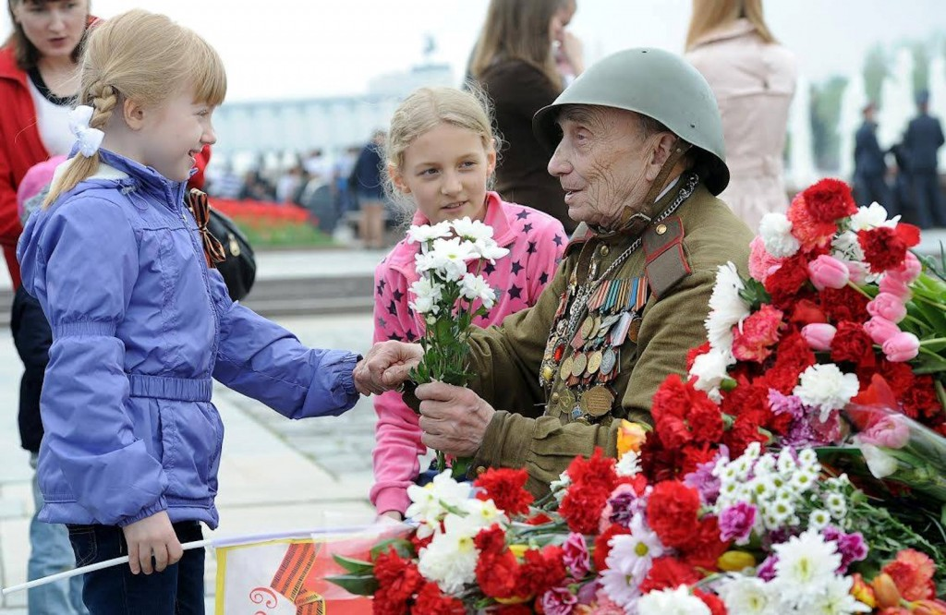

МАЙ

1 | Праздник Весны и Труда  (1 мая – День международной солидарности трудящихся праздновался в Российской империи с 1890 г. В РФ отмечается как праздник Весны и Труда с 1992 г.)
1 | Опера «Свадьба Фигаро» | 1786 | 235 лет со дня премьеры
1 | Первая всемирная выставка | 1851 | 170 лет со дня открытия
1 | Спектакль «Ревизор» | 1836 | 185 лет со дня премьеры
1 | Толубеев Юрий Владимирович – советский актёр | 1906 – 1979 | 115 лет со дня рождения
2 | Алексеев Георгий Дмитриевич – советский скульптор и график | 1881 - 1951 | 140 лет со дня рождения
2 | Розанов Василий Васильевич – русский философ и публицист | 1856 – 1919 | 165 лет со дня рождения
3 | Барсуков Иван Платонович – русский историк | 1841 - 1906 | 180 лет со дня рождения
3 | Всемирный день свободы печати  ( По рекомендации Генеральной конференции ЮНЕСКО, Генеральная Ассамблея ООН утвердила своим решением 48/432 от 20 декабря 1993 года).
3 | Всемирный день Солнца  (Учреждён Генеральной конференцией ЮНЕСКО в 1994 г.)
4 | Гербарт Иоганн Фридрих – немецкий философ | 1776 – 1841 | 245 лет со дня рождения
4 | Керенский Александр Фёдорович – российский политический деятель | 1881 – 1970 | 140 лет со дня рождения
4 | Рождественский Геннадий Николаевич – российский дирижёр | 1931-2018 | 90 лет со дня рождения
5 | Егорова Любовь Ивановна – советская и российская лыжница | 1966 | 55 лет со дня рождения
5 | Полицеймако Виталий Павлович – советский актёр | 1906 – 1967 | 115 лет со дня рождения
5 | Рагулин Александр Павлович – советский хоккеист | 1941 - 2004 | 80 лет со дня рождения
6 | «Вечный мир» (Договор России с Польшей) | 1686 | 335 лет со дня подписания
6 | Волконский Пётр Михайлович – русский военный и государственный деятель | 1776 – 1852 | 245 лет со дня рождения
6 | Пири Роберт Эдвин – американский исследователь Арктики | 1856 – 1920 | 165 лет со дня рождения
6 | Теренин Александр Николаевич – советский физикохимик | 1896 – 1967 | 125 лет со дня рождения
6 | Фрейд Зигмунд – австрийский врач и психолог | 1856 – 1939 | 165 лет со дня рождения
7 | Александров Павел Сергеевич – советский математик | 1896 – 1982 | 125 лет со дня рождения
7 | День радио. Праздник работников всех отраслей связи  (Указ Президиума Верховного Совета СССР от 01.10.1980 г. Утв. Законом СССР от 23.10 1980 г.).
7 | Юм Дейвид - английский философ и историк | 1711 – 1776 | 310 лет со дня рождения
8 | Всемирный день Красного Креста и Красного Полумесяца  (По решению Международной конференции Красного Креста празднуется с 1953 г. В день рождения Анри Дюнана (1828-1910), швейцарского общественного деятеля, инициатора основания в феврале 1863 г. Международной организации Красного Креста).
8 | Росселлини Роберто – итальянский кинорежиссёр | 1906 – 1977 | 115 лет со дня рождения
9 | День Воинской Славы России.  День победы Советского народа в Великой Отечественной войне 1941-1945 годов (1945)  (Федер. Закон от 13.03 1995 г. №32-ФЗ) | 1945 | 75 лет со дня установления
9 | Пророков Борис Иванович – советский график | 1911 – 1972 | 110 лет со дня рождения
9 | Федосеев Николай Евграфович – российский марксист-теоретик | 1871 – 1898 | 150 лет со дня рождения
9 | Челноков Николай Васильевич – советский лётчик | 1906 – 1974 | 115 лет со дня рождения
10 | Барт Карл – швейцарский богослов | 1886 – 1968 | 135 лет со дня рождения
11 | Локтев Владимир Сергеевич – советский дирижёр, педагог, композитор | 1911 – 1968 | 110 лет со дня рождения
12 | Полное освобождение Крымского полуострова от немецких захватчиков | 1944
12 | Рудзинский Дионисий Леопольдович – советский селекционер | 1866 – 1954 | 155 лет со дня рождения
13 | День Черноморского флота  (Приказ Главнокомандующего ВМФ Российской Федерации № 253 от 15 июля 1996г. «О введении годовых праздников и профессиональных дней по специальности).
13 | Александр Невский - князь Новгородский, великий князь Киевский, великий князь Владимирский, полководец, святой РПЦ | 1221-1261 | 800 лет со времени рождения
13 | Кельнер Оскар – немецкий агрохимик и физиолог | 1851 – 1911 | 170 лет со дня рождения
14 | Никитин Борис Александрович – советский радиохимик | 1906 – 1952 | 115 лет со дня рождения
14 | Оуэн Роберт – английский социалист-утопист | 1771 – 1858 | 250 лет со дня рождения
14 | Российская академия каратэ-до шотокан | 1996 | 25 лет со дня создания
15 | Международный день семьи  (Отмечается ежегодно с 1994 г. По решению Генеральной Ассамблеи ООН от 20.09.1993 г. В России отмечается с 1995 г.).
15 | Павлова Надежда Васильевна – балерина, педагог | 1956 | 65 лет со дня рождения
15 | Шмидт Александр Александрович – русский физиолог | 1831 – 1894 | 190 лет со дня рождения
16 | День биографа  (16 мая - день встречи поэта Сэмюэла Джонсона и биографа Джеймса Босуэлла, создавшего его многогранную и во многом образцовую биографию)
16 | Международный день, посвященный жизни в мире друг с другом ( Резолюция ООН A/RES/72/130)
16 | Опера «Русалка» | 1856 | 165 лет со дня премьеры
16 | Юз Дейвид Эдуард – английский физик и изобретатель | 1831 - 1900 | 190 лет со дня рождения
18 | Виньо Дю Винсент – американский биохимик | 1901 – 1978 | 120 лет со дня рождения
18 | День Балтийского флота  (Приказ Главнокомандующего ВМФ Российской Федерации № 253 от 15 июля 1996г. «О введении годовых праздников и профессиональных дней по специальности).
18 | Иванов Артемий Васильевич – советский зоолог | 1906 – 1992 | 115 лет со дня рождения
18 | Международный день музеев  (Проводится по решению XI Генеральной конференции Международного совета музеев, состоявшейся в мае 1977 г. Впервые отмечается с 1978 г.).
19 | Билибин Юрий Александрович – советский геолог | 1901 – 1952 | 120 лет со дня рождения
20 | Всемирный день пчел  (Резолюция ООН A/RES/72/211)
20 | Комаровский Александр Николаевич – советский инженер-строитель | 1906 – 1973 | 115 лет со дня рождения
21 | День Тихоокеанского флота  (Приказ Главнокомандующего ВМФ Российской Федерации № 253 от 15 июля 1996г. «О введении годовых праздников и профессиональных дней по специальности).
21 | День полярника  (Указ Президента РФ от 21 мая 2013 г. N 502)
21 | Всемирный день культурного разнообразия во имя диалога и развития (Резолюция ООН A/RES/57/249)
21 | Дюрер Альбрехт – немецкий художник и график | 1471 -1528 | 550 лет со дня рождения
21 | Сахаров Андрей Дмитриевич – российский физик и общественный деятель | 1921 – 1989 | 100 лет со дня рождения
21 | Туманский Сергей Константинович – советский конструктор авиационных двигателей | 1901 – 1973 | 120 лет со дня рождения
22 | Международный день биологического разнообразия (Установлен в 2000 году Генеральной Ассамблеей ООН, в день принятия в 1992 году согласованного текста Конвенции о биологическом разнообразии (резолюция 55/201)).
22 | Яненко Николай Николаевич – советский математик и механик | 1921 – 1984 | 100 лет со дня рождения
23 | Карпов Анатолий Евгеньевич – российский шахматист | 1951 | 70 лет со дня рождения
23 | Паршин Георгий Михайлович – советский лётчик | 1916 – 1956 | 105 лет со дня рождения
23 | Чухрай Григорий Наумович – советский кинорежиссёр | 1921 – 2001 | 100 лет со дня рождения
24 | Вишневский Александр Александрович – советский хирург | 1906 – 1975 | 115 лет со дня рождения
24 | День славянской письменности и культуры  (Отмечается в честь славянских просветителей и проповедников христианства св. Кирилла и Мефодия).
24 | Фаренгейт Габриель Даниель – немецкий физик | 1686 – 1736 | 335 лет со дня рождения
25 | День филолога  (Именно в этот день в 1703 году в России по указу Петра I вышел в свет номер первой российской газеты «Ведомости»)
25 | Даль Олег Иванович – советский актёр | 1941 – 1981 | 80 лет со дня рождения
25 | Кругликов Семён Николаевич – русский музыкальный критик | 1851 – 1910 | 170 лет со дня рождения
25 | Петров Николай Павлович – русский учёный и инженер | 1836 - 1920 | 185 лет со дня рождения
26 | День российского предпринимательства  (Указ Президента РФ от 18 октября 2007 г. N 1381)
26 | Чебышев Пафнутий Львович – русский математик | 1821 – 1894 | 200 лет со дня рождения
27 | Общероссийский День библиотек  (Указ Президента РФ от 27.05.95 г. №539)
28 | Гордеева Екатерина Александровна – российская фигуристка | 1971 | 50 лет со дня рождения
28 | День пограничника  ( Указ Президента РФ № 1011 от 23 мая 1994 года «Об установлении Дня пограничника»).
29 | Международный день миротворцев ООН  (Учрежден Генеральной Ассамблеей ООН в 2002 году специальной резолюцией № A/RES/57/129).
29 | Овчинников Вячеслав Александрович – российский композитор, дирижёр | 1936-2019 | 85 лет со дня рождения
День химика (последнее воскресенье мая)
(Указ Президиума Верховного Совета СССР от 1 октября 1980 года № 3018-X «О праздничных и памятных днях»).
30 | Восстание Уота Тайлера | 1381 | 640 лет со времени события
30 | Кузин Александр Михайлович – советский биохимик и радиобиолог | 1906 - 1999 | 115 лет со дня рождения
30 | Фаберже Карл Густавович – русский ювелир | 1846 - 1920 | 175 лет со дня рождения
31 | Всемирный день без табака  (Проводится по инициативе Всемирной организации здравоохранения (ВОЗ) с 1988 г.).
31 | Введенский Александр Иванович – русский философ | 1856 - 1925 | 165 лет со дня рождения
31 | Шриффер Джон Роберт – американский физик | 1931 -2019 | 90 лет со дня рождения

ИЮНЬ

1 | Международный день защиты детей  (Учрежден в ноябре 1949 года решением сессии Международной демократической федерации женщин)
1 | Всемирный день родителей  (Резолюция ООН A/RES/66/292)
1 | Беланчивадзе Андрей Мелитонович – советский композитор | 1906 - 1992 | 115 лет со дня рождения
1 | День Северного флота  (Приказ Главнокомандующего ВМФ Российской Федерации № 253 от 15 июля 1996г. «О введении годовых праздников и профессиональных дней по специальности ).
1 | Ерусалимский Аркадий Самсонович – советский историк | 1901 - 1965 | 120 лет со дня рождения
1 | Карно Никола Леонар Сади – французский физик | 1796 - 1832 | 225 лет со дня рождения
1 | Крушанов Андрей Иванович – советский историк | 1921 – 1991 | 100 лет со дня рождения
1 | Монро Мэрилин – американская киноактриса | 1926 – 1962 | 95 лет со дня рождения
1 | Мстислав Владимирович Великий – древнерусский князь | 1076 – 1132 | 945 лет со дня рождения
1 | Первый Всероссийский съезд по библиотечному делу | 1911 | 110 лет со дня открытия
2 | Голубничий Владимир Степанович – советский легкоатлет | 1936 | 85 лет со дня рождения
3 | Бурденко Николай Нилович – советский врач | 1876 -1946 | 145 лет со дня рождения
3 | Герасимов Сергей Аполлинариевич – советский кинорежиссёр и кинодраматург | 1906 -1985 | 115 лет со дня рождения
3 | Кастро Рус Рауль – государственный деятель Кубы | 1931 | 90 лет со дня рождения
3 | Ларионов Михаил Фёдорович – русский художник | 1881 – 1964 | 140 лет со дня рождения
4 | Международный день невинных детей – жертв агрессии  (Отмечается по решению ООН, начиная с 1983 г.)
4 | Брусиловский прорыв | 1916 | 105 лет со дня начала
4 | Виниус Андрей Андреевич – русский государственный деятель, картограф и библиофил | 1641 - 1717 | 380 лет со дня рождения
4 | Гончарова Наталия Сергеевна – русская художница | 1881 – 1962 | 140 лет со дня рождения
5 | Всемирный день охраны окружающей среды. День эколога.  (Провозглашен в Стокгольме по решению Генеральной Ассамблеи ООН в 1972 г. Проводится под эгидой Программы ООН по окружающей среде (ЮНЕП)
5 | Алексеев Михаил Павлович – советский литературовед | 1896 – 1981 | 125 лет со дня рождения
5 | Брыльска Барбара – польская актриса | 1941 | 80 лет со дня рождения
5 | Данилов Сергей Сергеевич – советский театровед | 1901 – 1959 | 120 лет со дня рождения
6 | День русского языка — памятный день, указ о котором подписан Президентом РФ 6 июня 2011 года: «Установить День русского языка и отмечать его ежегодно, 6 июня, в день рождения великого русского поэта, основоположника современного русского литературного языка А. С. Пушкина».  6 июня отмечается День русского языка как одного из официальных языков ООН. Решение о проведении дней официальных языков ООН было принято на заседании Департамента общественной информации ООН 20 февраля 2010 г., накануне Международного дня родного языка.
6 | Пушкинский день России  Государственный статус день рождения поэта получил в 1997 году согласно Указу Президента РФ «О 200-летии со дня рождения А. С. Пушкина и установлении Пушкинского дня России»
6 | Уайт Пол Дадли – американский терапевт-кардиолог | 1886 - 1973 | 135 лет со дня рождения
7 | Пайчадзе Сергей Антонович – советский книговед | 1936 - 2007 | 85 лет со дня рождения
8 | День социального работника  (Указ Президента РФ от 27.10 2000 г. № 1796)
8 | Всемирный день океанов  (Резолюция ООН A/RES/63/111 )
8 | Кошевой Олег Васильевич – руководитель подпольной организации в фашистском тылу | 1926 – 1943 | 95 лет со дня рождения
9 | Остерман Андрей Иванович – русский государственный деятель | 1686 – 1747 | 335 лет со дня рождения
9 | Рудаков Аполинарий Васильевич – советский востоковед | 1871 – 1949 | 150 лет со дня рождения
9 | Стефенсон Джордж – английский изобретатель | 1781 – 1848 | 240 лет со дня рождения
9 | Фёдор III Алексеевич – русский царь | 1661 – 1682 | 360 лет со дня рождения
10 | Зернов Сергей Алексеевич – советский зоолог-гидробиолог | 1871 - 1945 | 150 лет со дня рождения
11 | Констебл Джон – английский художник | 1776 – 1837 | 245 лет со дня рождения
12 | День России.  День принятия Декларации о государственном суверенитете РФ (1990)  (Указ Президента РФ от 02.06.94 г. №113 и ст. 112 Труд. Кодекса РФ от 30.12 2008 № 197-ФЗ). | 1990
12 | Мирошниченко Евгения Семёновна – украинская певица | 1931 - 2009 | 90 лет со дня рождения
12 | Опера «Война и мир» | 1946 | 75 лет со дня премьеры
День работников текстильной и легкой промышленности (второе воскресенье июня)
(Указ Президиума Верховного Совета СССР от 1 октября 1980 года «О праздничных и памятных днях». Указ Президента РФ от 17 июня 2000 года № 1111 «О Дне работников текстильной и легкой промышленности»)

13 | Альварес Луис – американский физик | 1911 – 1988 | 110 лет со дня рождения
13 | Баренбаум Иосиф Евсеевич – российский книговед | 1921 – 2006 | 100 лет со дня рождения
13 | Гранат Александр Наумович – русский издатель | 1861 – 1933 | 160 лет со дня рождения
13 | Дерунов Константин Николаевич – советский библиотековед, библиограф | 1866 – 1929 | 155 лет со дня рождения
13 | Максвелл Джеймс Клерк – английский физик | 1831 – 1879 | 190 лет со дня рождения
13 | Сидоров Алексей Алексеевич – советский книговед | 1891 – 1978 | 130 лет со дня рождения
14 | Всемирный день донора крови  (Дата была учреждена в мае 2005 года специальным постановлением Всемирной Ассамблеи здравоохранения).
14 | День работника миграционной службы  (Указ Президента РФ от 4 июня 2007 г. N 701)
14 | Исаченко Борис Лаврентьевич – советский биолог | 1871 – 1948 | 150 лет со дня рождения
14 | Кулон Шарль Огюстен – французский физик | 1736 – 1806 | 285 лет со дня рождения
14 | Токарев Фёдор Васильевич – советский конструктор | 1871 – 1968 | 150 лет со дня рождения
15 | Всемирный день распространения информации о злоупотреблениях в отношении пожилых людей (Резолюция ООН A/RES/66/127)
15 | Державин Михаил Михайлович – российский актёр | 1936-2018 | 85 лет со дня рождения
15 | Каттанео Карло – итальянский политический деятель | 1801 – 1869 | 220 лет со дня рождения
15 | Кендлер Иоганн Иоахим – немецкий скульптор | 1706 – 1775 | 315 лет со дня рождения
16 | Булгаков Сергей Николаевич – русский философ и богослов | 1871 – 1944 | 150 лет со дня рождения
16 | Деборин Абрам Моисеевич – советский философ | 1881 – 1963 | 140 лет со дня рождения
16 | Чудаков Александр Евгеньевич – советский физик | 1921 – 2001 | 100 лет со дня рождения
17 | Всемирный день по борьбе с опустыниванием и засухой  ( Провозглашен Генеральной Ассамблеей ООН в 1994 году (резолюция 49/114)).
17 | Рубо Франц Алексеевич – русский художник | 1856-1928 | 165 лет со дня рождения
18 | Опера «Вольный стрелок» | 1821 | 200 лет со дня премьеры
18 фан | Прокопович Феофан – русский церковный и общественный деятель, писатель | 1681-1736 | 340 лет со дня рождения
19 | Лемох Кирилл Викентьевич – русский художник | 1841 – 1910 | 180 лет со дня рождения
20 | Всемирный день беженцев  (Установлен специальной резолюцией в 2001 году 55 сессией Генеральной Ассамблеи ООН).
20 | Хопкинс Фредерик Гоуленд – английский биохимик | 1861 - 1947 | 160 лет со дня рождения
21 | День кинологических подразделений МВД России (День кинолога)  (Приказ МВД РФ №383 от 18 июня 2004 года «Об объявлении Дня кинологических подразделений МВД России»)
21 | Международный день йоги  (Резолюция ООН A/RES/69/131)
21 | Золотухин Валерий Сергеевич – российский актёр | 1941 - 2013 | 80 лет со дня рождения
21 | Нерви Пьер Луиджи – итальянский архитектор и инженер | 1891-1979 | 130 лет со дня рождения
21 | Пуассон Симеон Дени – французский физик и математик | 1781 – 1840 | 240 лет со дня рождения
22 | Алексеева Елизавета Георгиевна – советская актриса | 1901 – 1972 | 120 лет со дня рождения
22 | День памяти и скорби  Начало Великой Отечественной войны (1941-1945)  (Указ Президента РФ от 08.06. 1996 г. №857) |  | 80 лет трагического события
22 | Мак-Дугалл Уильям – англо-американский психолог | 1871 - 1938 | 150 лет со дня рождения
22 | Оборона Брестской крепости | 1941 | 80 лет со дня начала
23 | Кузнецов Николай Дмитриевич – советский конструктор | 1911 – 1995 | 110 лет со дня рождения
23 | Международный Олимпийский день  (В январе 1948 года во время 42 сессии МОК в Сант-Морице Международный Олимпийский Комитет принял решение ежегодно праздновать Международный Олимпийский день 23 июня. Отмечается ежегодно в разных странах в разные дни)
23 | День государственной службы ООН  (Резолюция ООН A/RES/57/277)
24 | Котовский Григорий Иванович – советский военачальник, герой Гражданской войны в России | 1881 – 1925 | 140 лет со дня рождения
24 | Розенбуш Карл Генрих Фердинанд – немецкий геолог | 1836 - 1914 | 185 лет со дня рождения
25 | День работника статистики  (Указ Президента РФ № 157 от 26 марта 1998 г.)
26 | Годкевич Михаил Абрамович – советский библиограф, книговед | 1896 - 1941 | 125 лет со дня рождения
26 | Международный день в поддержку жертв пыток (Резолюция ООН A/RES/52/149)
26 | Международный день борьбы с наркотиками  (В 1987 году Генеральная Ассамблея ООН постановила ежегодно отмечать 26 июня как Международный день борьбы с наркоманией и незаконным оборотом наркотиков).
27 | День молодёжи России  (Распоряжение Президента РФ Б.Н. Ельцина № 459-РП от 24 июня 1993 г.)
27 | Всемирный день рыболовства  (Отмечается ежегодно с 1985 года, установлен решением Международной конференции по регулированию и развитию рыболовства, состоявшейся в июле 1984 г. В Риме).
27 | День микро-, малых и средних предприятий  (Резолюция ООН A/RES/71/279)
27 | Петляков Владимир Михайлович – советский авиаконструктор | 1891 – 1942 | 130 лет со дня рождения
28 | Балет «Жизель» | 1841 | 180 лет со дня премьеры
28 | Зеленин Владимир Филиппович – советский врач | 1881 - 1968 | 140 лет со дня рождения
29 | День партизан и подпольщиков  (Указ Президента РФ от 10 апреля 2009 года №59-ФЗ)
29 | Партизанское движение в Великой Отечественной войне | 1941 | 80 лет со времени основания
29 | Международный день тропиков  (Резолюция ООН A/RES/70/267)
29 | Черняховский Иван Данилович – советский военачальник | 1906 – 1945 | 115 лет со дня рождения
30 | День изобретателя и рационализатора  (Установлен Указом Президиума Верховного Совета СССР от 01.10.1980 г. № 3018-х «О праздничных и памятных датах»)
30 | Международный день астероида  (Резолюция ООН A/RES/71/90)
День медицинского работника (третье воскресенье июня)
(Указ Президиума Верховного Совета СССР от 1 октября 1980 года № 3018-X «О праздничных и памятных днях»)

30 | Берг Пол – американский биохимик | 1926 | 95 лет со дня рождения
30 | Дриго Риккардо Евгеньевич – русский, итальянский композитор и дирижёр | 1846 -1930 | 175 лет со дня рождения
30 | Пилихина Маргарита Михайловна – советский кинооператор | 1926 - 1975 | 95 лет со дня рождения
30 | Романовский Владимир Захарович – советский военачальник | 1896 - 1967 | 125 лет со дня рождения

ИЮЛЬ

1 | Коковцов Павел Константинович – советский филолог-семитолог | 1861-1942 | 160 лет со дня рождения
1 | Лейбниц Готфрид Вильгельм – немецкий философ, юрист, языковед, математик, физик | 1646 - 1716 | 375 лет со дня рождения
1 | Некрасов Николай Николаевич – советский экономист | 1906 - 1984 | 115 лет со дня рождения
1 | Орлов Иван Иванович – русский изобретатель | 1861 - 1928 | 160 лет со дня рождения
1 | Шкловский Иосиф Самуилович – советский астрофизик | 1916 - 1985 | 105 лет со дня рождения
2 | Виноградов Владимир Алексеевич – советский экономист | 1921 -2017 | 100 лет со дня рождения
2 | Зайцев Александр Михайлович – русский химик-органик | 1841 - 1910 | 180 лет со дня рождения
2 | Сансовино Якопо – итальянский архитектор и скульптор | 1486 – 1570 | 535 лет со дня рождения
2 | Саушкин Юлиан Глебович – советский экономико-географ | 1911 - 1982 | 110 лет со дня рождения
3 | День ГАИ (ГИБДД МВД РФ)  (Приказ МВД № 502 от 3.07.2009 г.)
3 | Освобождение Минска от немецко – фашистских захватчиков | 1944
3 | Лилина Мария Петровна (Перевощикова) – советская актриса | 1866 -1943 | 155 лет со дня рождения
3 | Перри Ралф Бартон – американский философ | 1876 – 1957 | 145 лет со дня рождения
4 | День памяти геноцида еврейского народа в годы Второй мировой войны  (В этот день, в 1941 году, через несколько дней после вступления немецких войск в Ригу, в латвийской столице были сожжены восемь синагог вместе с тысячами евреев. Этот день вошел в историю как «хрустальная ночь»)
День работников морского и речного флота (первое воскресенье июля)
(Указ Президиума Верховного Совета СССР от 1 октября 1980 года № 3018-Х)

4 | Дебре Джерард - американский экономист | 1921 -2004 | 100 лет со дня рождения
4 | Жданов Иван Николаевич – русский литературовед и фольклорист | 1846 - 1901 | 175 лет со дня рождения
4 | Зеньковский Василий Васильевич – русский философ и богослов | 1881-1962 | 140 лет со дня рождения
4 | Роулендсон Томас – английский художник | 1756 - 1827 | 265 лет со дня рождения
4 | Фостер Стивен Коллинс – американский композитор | 1826 - 1864 | 195 лет со дня рождения
4 | Эверс Иоганн Филипп Густав – русский историк | 1781 – 1830 | 240 лет со дня рождения
5 | Куликов Виктор Георгиевич – советский военачальник | 1921 - 2013 | 100 лет со дня рождения
5 | Нортроп Джон Ховард – американский биохимик | 1891 – 1987 | 130 лет со дня рождения
5 | Образцов Сергей Владимирович – советский актёр, режиссёр | 1901 -1992 | 120 лет со дня рождения
5 | Помпиду Жорж – французский государственный и политический деятель | 1911 – 1974 | 110 лет со дня рождения
6 | Николай I (Романов Николай Павлович) – российский император | 1796 -1855 | 225 лет со дня рождения
6 | Ротмистров Павел Алексеевич – советский военачальник | 1901 – 1982 | 120 лет со дня рождения
6 | Сталлоне Сильвестр – американский киноактёр, режиссёр, сценарист | 1946 | 75 лет со дня рождения
6 | Флярковский Александр Георгиевич – советский композитор | 1931 - 2014 | 90 лет со дня рождения
7 | День воинской славы России.  День победы русского флота над турецким флотом в Чесменском сражении (1770 год)  (Федер. закон «О днях воинской славы и памятных датах России» от 10 июля 2012 г.)
7 | Вольф Рудольф – швейцарский астроном | 1816 – 1893 | 205 лет со дня рождения
7 | Гранстрем Евгения Эдуардовна – советский библиограф и палеограф | 1911 – 1991 | 110 лет со дня рождения
7 | Де Сика Витторио – итальянский киноактёр и кинорежиссёр | 1901 -1974 | 120 лет со дня рождения
7 | Черкасский Абрам Маркович – советский художник | 1886 – 1967 | 135 лет со дня рождения
8 | Арциховский Владимир Мартынович – советский ботаник | 1876 - 1931 | 145 лет со дня рождения
8 | Всероссийский день любви, семьи и верности.  День Петра и Февронии.  (Учрежден в 2008 году по инициативе депутатов Российской Государственной Думы).
8 | Эванс Артур Джон – английский археолог | 1851 -1941 | 170 лет со дня рождения
9 | Капица Андрей Петрович – советский полярный исследователь | 1931 - 2011 | 90 лет со дня рождения
9 | Первый прыжок женщины с парашютом | 1931 | 90 лет со дня совершения
10 | Битва за Ленинград | 1941 – 1944 | 80 лет со дня начала
10 | День воинской славы России.  День победы русской армии под командованием Петра Первого над шведами в Полтавском сражении (1709)  (Федер. Закон от 13 марта 1995 г. № 32-ФЗ)
10 | Кокоринов Александр Филиппович – русский архитектор | 1726 – 1772 | 295 лет со дня рождения
10 | Смоленское сражение | 1941 | 80 лет со дня начала
10 | Тесла Никола – сербский изобретатель | 1856 – 1943 | 165 лет со дня рождения
10 | Фролов Козьма Дмитриевич – русский изобретатель | 1726 – 1800 | 295 лет со дня рождения
11 | Всемирный день народонаселения  (Рекомендован в 1989 году «Советом управляющих Программы развития Организации Объединённых Наций (ПРООН)», так как 11 июля 1987 года численность населения Земли превысила 5 млрд. человек).
День рыбака (второе воскресенье июля)
(Указ Президиума Верховного Совета СССР от 1 октября 1980 года)
11 | Киевская оборонительная операция | 1941 | 80 лет со дня начала
11 | Прохоров Александр Михайлович – советский физик | 1916 – 2002 | 105 лет со дня рождения
12 | Аренский Антон Степанович – русский композитор, дирижёр | 1861 - 1906 | 160 лет со дня рождения
12 | Голубева Ольга Дмитриевна – российский библиотековед и книговед | 1921 – 2003 | 100 лет со дня рождения
12 | Розанов Борис Сергеевич – советский врач-хирург | 1896 – 1979 | 125 лет со дня рождения
12 | Уточкин Сергей Исаевич – русский авиатор | 1876 – 1916 | 145 лет со дня рождения
13 | Инькова Людмила Моисеевна – российский библиотековед и журналист | 1931 | 90 лет со дня рождения
13 | Старыгин Игорь Владимирович – российский актёр | 1946 -2009 | 75 лет со дня рождения
13 | Фёдоров Сергей Филиппович – советский геолог | 1896 – 1970 | 125 лет со дня рождения
14 | Гильфердинг Александр Фёдорович – русский учёный- славяновед | 1831-1872 | 190 лет со дня рождения
14 | Многозарядная пусковая установка «Катюша» | 1941 | 80 лет со времени первого боевого применения
14 | Штернберг Давид Петрович – советский художник | 1881 – 1948 | 140 лет со дня рождения
15 | Рембрандт Харменс Ван Рейн – голландский художник | 1606 – 1669 | 415 лет со дня рождения
16 | Коро Камиль – французский художник | 1796 – 1875 | 225 лет со дня рождения
16 | Сарто Андреа Дель – итальянский художник | 1486 – 1530 | 535 лет со дня рождения
17 | Миклухо-Маклай Николай Николаевич – русский путешественник и этнограф | 1846 – 1888 | 175 лет со дня рождения
17 | Юргенсон Пётр Иванович – русский издатель | 1836 – 1904 | 185 лет со дня рождения
18 | Международный день Нельсона Манделы  (Резолюция ООН A/RES/64/13)
День металлурга (третье воскресенье июля)
(Указ Президиума Верховного Совета СССР от 1 ноября 1988 года № 3018-X «О праздничных и памятных днях»)
18 | Победа русских войск над турецкими войсками в сражении при Ларге | 1770
18 | Виардо – Гарсиа Мишель Полина – французская певица, вокальный педагог и композитор | 1821 – 1910 | 200 лет со дня рождения
18 | Пьерон Анри – французский психолог | 1881 - 1964 | 140 лет со дня рождения
19 | Бессмертнова Наталья Игоревна – советская балерина | 1941 - 2008 | 80 лет со дня рождения
19 | Николаев Иван Сергеевич – советский архитектор | 1901 – 1979 | 120 лет со дня рождения
19 | Петров Василий Владимирович – русский физик | 1761 – 1834 | 260 лет со дня рождения
19 | Румянцев Валентин Витальевич – советский учёный в области механики | 1921 - 2007 | 100 лет со дня рождения
19 | Сизов Борис Николаевич – российский библиотечный деятель | 1936 - 2011 | 85 лет со дня рождения
20 | Володин Владимир Сергеевич – советский артист оперетты | 1891 – 1958 | 130 лет со дня рождения
20 | Международный день шахмат  (Отмечается начиная с 1966 года. Праздник проводится по решению ФИДЕ – Всемирной шахматной федерации, основанной в 1924 г.).
20 | Чурсина Людмила Алексеевна – советская актриса | 1941 | 80 лет со дня рождения
21 | Собко Николай Петрович – русский библиограф | 1851 – 1906 | 170 лет со дня рождения
22 | Газманов Олег Михайлович – российский певец | 1951 | 70 лет со дня рождения
22 | Матье Мирей – французская эстрадная певица | 1946 | 75 лет со дня рождения
22 | Михаил Фёдорович (Романов) – русский царь | 1596 – 1645 | 425 лет со дня рождения
22 | Петров Владимир Михайлович – советский кинорежиссёр и сценарист | 1896 – 1966 | 125 лет со дня рождения
22 | Цейс Иоганн Каспар – немецкий филолог и историк | 1806 – 1856 | 215 лет со дня рождения
23 | Афанасьев Александр Николаевич – русский литературовед, фольклорист | 1826 – 1871 | 195 лет со дня рождения
24 | Ильинский Игорь Владимирович – советский актёр театра и кино, режиссёр | 1901 – 1987 | 120 лет со дня рождения
24 | Поморцев Михаил Михайлович – русский метеоролог | 1851 – 1916 | 170 лет со дня рождения
25 | День сотрудника органов следствия  (Указ Президента РФ от 31 июля 2013 г. N 659)
День Военно-Морского Флота (последнее воскресенье июля)
(Указ Президента РФ от 31 мая 2006 года № 549 «Об установлении профессиональных праздников и памятных дней в Вооруженных Силах Российской Федерации»).
25 | Кубецкий Леонид Александрович – советский изобретатель | 1906 - 1959 | 115 лет со дня рождения
25 | Левин Леонид Менделевич – советский архитектор | 1936 - 2014 | 85 лет со дня рождения
26 | Ульянов Илья Николаевич – российский деятель народного образования, педагог | 1831 - 1886 | 190 лет со дня рождения
27 | Баранский Николай Николаевич – советский экономист-географ | 1881 – 1963 | 140 лет со дня рождения
27 | Кузнецов Николай Иванович – советский военный разведчик | 1911 – 1944 | 110 лет со дня рождения
27 | Лиепа Марис Рудольф Эдуардович – советский артист балета, педагог | 1936 – 1989 | 85 лет со дня рождения
27 | Нобель Людвиг – шведский и российский предприниматель, конструктор станков | 1831 – 1888 | 190 лет со дня рождения
27 | Фишер Ханс Эйген – немецкий химик-органик и биохимик | 1881 - 1945 | 140 лет со дня рождения
28 | Белохвостикова Наталья Николаевна – советская киноактриса | 1951 | 70 лет со дня рождения
28 | Иванов Александр Андреевич – русский художник | 1806 – 1858 | 215 лет со дня открытия
28 | Каплуновский Владимир Павлович – советский кинорежиссёр и художник кино | 1906 - 1969 | 115 лет со дня рождения
28 | Крещение Руси  (День Крещения Руси — памятная дата, законодательно установленная в РФ 1 июня 2010 года в память о крещении Руси (988 год). Отмечается 28 июля по григорианскому календарю — как день, соответствующий в XXI веке дню памяти киевского князя Владимира, почитаемого равноапостольным крестителем Руси). | 988
28 | Липпс Теодор – немецкий философ | 1851 - 1914 | 170 лет со дня рождения
28 | Решетников Фёдор Павлович – советский художник | 1906 - 1988 | 115 лет со дня рождения
30 | Международный день дружбы  (Резолюция ООН A/RES/65/275)
30 | Всемирный день борьбы с торговлей людьми (Резолюция ООН A/RES/68/192)
30 | Вазари Джорджо – итальянский архитектор, художник, историк искусства | 1511-1574 | 510 лет со дня рождения
30 | Верейский Георгий Семёнович – советский график | 1886 - 1962 | 135 лет со дня рождения
31 | Пермеке Констан – бельгийский художник | 1886 - 1952 | 135 лет со дня рождения
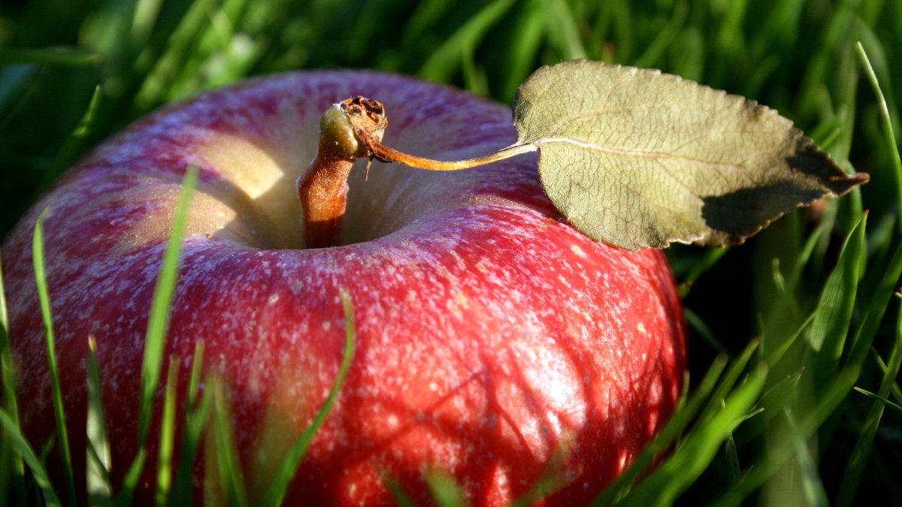

АВГУСТ

1 | День памяти Преподобного Серафима Саровского
1 | День памяти российских воинов, погибших в Первой мировой войне 1914-1918 годов. Памятная дата России. (Установлен Федеральным законом от 13.03.1995 г. № 32-ФЗ (ред. от 30.12.2012 г.) «О днях воинской славы и памятных датах России»)
1 | День Тыла Вооруженных Сил Российской Федерации  (Указ Президента РФ № 1393 от 28 июля 2000 г.)
День железнодорожника (первое воскресенье августа)
(Указ Президиума Верховного Совета СССР от 1 октября 1980 года)
1 | Игры XI Олимпиады в Берлине | 1936 | 85 лет со дня открытия
1 | Эггерт Джон Эмиль Макс – немецкий физико-химик | 1891-1973 | 130 лет со дня рождения
2 | День Воздушно-десантных войск (День ВДВ)  (Официально днем рождения ВДВ принято считать 2 августа 1930 г.: в этот день на учениях ВВС Московского военного округа под Воронежем впервые с бомбардировщика ТБ-3 на парашютах было выброшено десантное подразделение из 12 человек).
2 | Жирмунский Виктор Максимович – советский филолог | 1891 - 1971 | 130 лет со дня рождения
3 | Иванов Николай Иудович – русский военный деятель | 1851-1919 | 170 лет со дня рождения
5 | Алексеев Александр – русско - французский режиссёр-мультипликатор | 1901 – 1982 | 120 лет со дня рождения
5 | Алисов Борис Павлович – советский климатолог | 1891 – 1972 | 130 лет со дня рождения
5 | Героическая оборона Одессы | 1941 | 80 лет со дня начала
5 | Леонтьев Василий Васильевич – американский экономист | 1906 – 1999 | 115 лет со дня рождения
5 | Оборона Таллина | 1941 | 80 лет со дня начала
5 | Родиченко Владимир Сергеевич – российский спортивный деятель | 1931 - 2013 | 90 лет со дня рождения
5 | Тома Шарль Луи Амбруаз – французский композитор | 1811 – 1896 | 210 лет со дня рождения
6 | День Железнодорожных войск  (Указом Президента РФ № 549 от 31.05.2006 (изначально Указ № 1040 от 19.07.1996)
6 | Васнецов Аполлинарий Михайлович – русский художник | 1856 -1933 | 165 лет со дня рождения
6 | Кульджинский договор | 1851 | 170 лет со дня подписания
6 | Флеминг Александер – английский микробиолог | 1881 -1955 | 140 лет со дня рождения
День физкультурника (вторая суббота августа)
(Указ Президиума Верховного Совета СССР от 1 октября 1980 года № 3018-X «О праздничных и памятных днях»)
7 | Давыдова Елена Викторовна – советская гимнастка | 1961 | 60 лет со дня рождения
7 | Жаркова Лидия Михайловна – российский библиотечный деятель | 1926 - 2009 | 95 лет со дня рождения
7 | Пауль Герман – немецкий языковед | 1846 – 1921 | 175 лет со дня рождения
День строителя (второе воскресенье августа)
(Указ Президиума Верховного Совета СССР от 6 сентября 1955 года «Об установлении ежегодного праздника «Дня строителя»)
8 | Лоуренс Эрнест Орландо – американский физик | 1901 – 1958 | 120 лет со дня рождения
8 | Ширшов Анатолий Илларионович – советский математик | 1921 – 1981 | 100 лет со дня рождения
9 | Авогадро Амедео - итальянский физик и химик | 1776 - 1856 | 245 лет со дня рождения
9 | День воинской славы России.  День первой в Российской истории морской победы русского флота под командованием Петра Первого над шведами у мыса Гангут (1714)  (Федер. Закон от 13 марта 1995 г. № 32-ФЗ) | 1714
9 | Международный день коренных народов мира  (Установлен 23 декабря 1994 года Генеральной Ассамблеей ООН .Резолюция 49/214).
9 | Пиаже Жан – швейцарский психолог | 1896 – 1980 | 125 лет со дня рождения
10 | Сухорученков Сергей Николаевич – советский велогонщик | 1956 | 65 лет со дня рождения
10 | Хмелёв Николай Павлович – советский актёр | 1901 – 1945 | 120 лет со дня рождения
11 | Сидоренков Генрих Иванович – советский хоккеист | 1931 - 1990 | 90 лет со дня рождения
11 | Торопов Андрей Дмитриевич – русский библиограф, библиотечный деятель | 1851-1927 | 170 лет со дня рождения
12 | Международный день молодежи  (Установлен Генеральной Ассамблеей ООН 17 декабря 1999 года по предложению Всемирной конференции министров по делам молодежи, состоявшейся в Лиссабоне 8–12 августа 1998 года).
12 | День Воздушно-космических сил  (Указ Президента РФ от 31 мая 2006 года № 549 «Об установлении профессиональных праздников и памятных дней в Вооруженных Силах Российской Федерации»).
12 | Беринг Витус Ионассен – русский мореплаватель | 1681 - 1741 | 340 лет со времени рождения
13 | Либкнехт Карл – деятель немецкого и международного рабочего движения | 1871 -1919 | 150 лет со дня рождения
13 | Тёрнер Герберт Холл – английский астроном | 1861 – 1930 | 160 лет со дня рождения
13 | Чирков Борис Петрович – советский актёр | 1901 – 1982 | 120 лет со дня рождения
15 | День археолога  (Указ Президента № 145/97 от 14 февраля 1997 г.)
15 | Ковальский Мариан Альбертович (Войтехович) – русский астроном | 1821 – 1884 | 200 лет со дня рождения
15 | Таривердиев Микаэл Леонович – российский композитор | 1931 -1996 | 90 лет со дня рождения
16 | Билибин Иван Яковлевич – русский график и театральный художник | 1876 – 1942 | 145 лет со дня рождения
16 | Ильин Владимир Николаевич – русский философ и богослов | 1891 -1974 | 130 лет со дня рождения
16 | Кудрявцев Пётр Николаевич – русский историк и литератор | 1816 – 1858 | 205 лет со дня рождения
16 | Лодс Марсель – французский архитектор | 1891 -1978 | 130 лет со дня рождения
16 | Палиашвили Захарий Петрович – советский композитор, педагог | 1871 – 1933 | 150 лет со дня рождения
16 | Севастьянов Пётр Иванович – российский археограф, собиратель древностей | 1811 – 1867 | 210 лет со дня рождения
16 | Фомин Евстегней Ипатович – русский композитор | 1761 – 1800 | 260 лет со дня рождения
17 | Ботвинник Михаил Моисеевич – советский шахматист | 1911 – 1995 | 110 лет со дня рождения
17 | Платов Матвей Иванович – русский военачальник | 1751 – 1818 | 270 лет со дня рождения
17 | Ферма Пьер – французский математик | 1601 – 1665 | 420 лет со дня рождения
18 | Горский Александр Алексеевич – балетмейстер | 1871 – 1924 | 150 лет со дня рождения
19 | Православный праздник - Преображение Господне (Яблочный Спас)
19 | Всемирный день гуманитарной помощи  (Резолюция ООН A/RES/63/139)
19 | Захаров Андреян Дмитриевич – русский архитектор | 1761 – 1811 | 260 лет со дня рождения
19 | Конкин Владимир Алексеевич – российский актёр | 1951 | 70 лет со дня рождения
19 | Райт Орвилл – американский изобретатель, авиаконструктор и лётчик | 1871 – 1948 | 150 лет со дня рождения
19 | Тищенко Вячеслав Евгеньевич – советский химик | 1861 – 1941 | 160 лет со дня рождения
19 | Фортунатов Алексей Фёдорович – русский экономист | 1856 – 1925 | 165 лет со дня рождения
20 | ДОСААФ (РОСТО) | 1951 | 70 лет со дня основания
21 | Жерар Шарль Фредерик – французский химик | 1816 – 1856 | 205 лет со дня рождения
21 | Поляков Леонид Михайлович – советский архитектор | 1906 -1965 | 115 лет со дня рождения
22 | День Государственного Флага Российской Федерации  (Указ Президента РФ от 20.08 1994 г., №1714)
22 | Кларк Чарльз – английский мореплаватель | 1741-1779 | 280 лет со дня рождения
22 | Крубер Александр Александрович – советский географ | 1871 – 1941 | 150 лет со дня рождения
22 | Чечулин Дмитрий Николаевич – советский архитектор | 1901 – 1981 | 120 лет со дня рождения
23 | День воинской славы России.  День разгрома советскими войсками немецко-фашистских войск в Курской битве (1943)  (Федер. Закон от 13.03 1995 г. №32-ФЗ) | 1943
23 | Лаперуз Жан Франсуа Де Гало – французский мореплаватель | 1741 – 1788 | 280 лет со дня рождения
24 | Освобождение столицы Молдавии Кишинева от фашистских захватчиков | 1944
24 | Шохин Андрей Павлович – советский деятель системы образования | 1901 – 1939 | 120 лет со дня рождения
25 | Кохер Теодор – швейцарский врач | 1841 – 1917 | 180 лет со дня рождения
25 | Шилов Алексей Алексеевич – советский археограф, библиограф, историк | 1881 – 1942 | 140 лет со дня рождения
День Байкала
(Учреждён в 1999 г. и с тех пор отмечается ежегодно в четвёртое воскресенье августа)
26 | Воробьёв Иван Алексеевич – советский лётчик | 1921 – 1991 | 100 лет со дня рождения
27 | День российского кино  (Согласно Указу Президиума Верховного Совета СССР № 3018-Х от 1 октября 1980 года «О праздничных и памятных днях», в редакции Указа Верховного Совета СССР № 9724-XI от 1 ноября 1988 года «О внесении изменений в законодательство СССР о праздничных и памятных днях»).
27 | Раневская Фаина Григорьевна – советская актриса | 1896 – 1984 | 125 лет со дня рождения
28 | Православный праздник - Успение Пресвятой Богородицы
28 | Новиков Пётр Сергеевич – советский математик | 1901 – 1975 | 120 лет со дня рождения
29 | Международный день действий против ядерных испытаний  (Резолюция ООН A/RES/64/35)
День шахтера (последнее воскресенье августа)
(Указ Президиума Верховного Совета СССР от 1 октября 1980 года № 3018-X «О праздничных и памятных днях»).
29 | Чехов Михаил Александрович – русский актёр, режиссёр, педагог | 1891 – 1955 | 130 лет со дня рождения
30 | Международный день жертв насильственных исчезновений  (Резолюция ООН A/RES/65/209)
30 | Пузыревский Нестор Платонович – советский гидротехник | 1861 - 1934 | 160 лет со дня рождения
30 | Резерфорд Эрнест – английский физик | 1871 -1937 | 150 лет со дня рождения
31 | День ветеринарного работника  (Приказ Министерства сельского хозяйства РФ от 11 июня 2014 года № 188 «Об установлении профессионального праздника – Дня ветеринарного работника»).
31 | Волков Александр Николаевич – советский художник | 1886 – 1957 | 135 лет со дня рождения
31 | Гельмгольц Герман Людвиг Фердинанд Фон – немецкий физик, математик, физиолог | 1821 - 1894 | 200 лет со дня рождения
31 | Тарасенко Наталья Ювенальевна – российский врач-гигиенист | 1911 - 2004 | 110 лет со дня рождения
31 | Шеврёль Мишель Эжен – французский химик | 1786 - 1889 | 235 лет со дня рождения
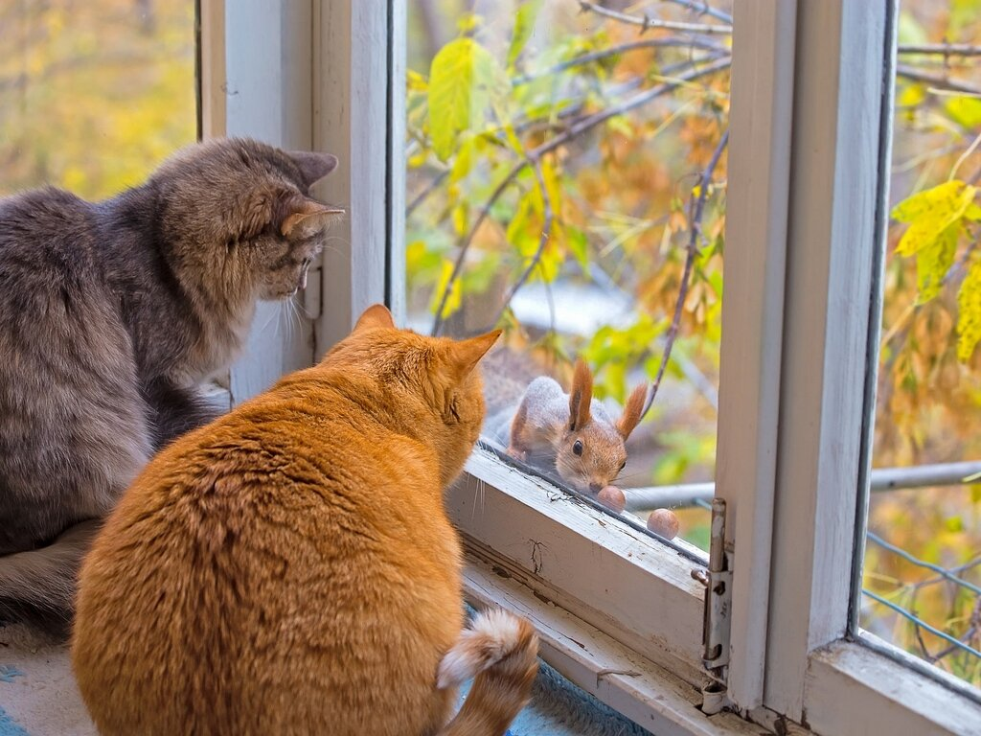

СЕНТЯБРЬ

1 | Всероссийский праздник «День знаний»  (Указы Президиума ВС СССР от 01.10.80 №3018-х и от 01.11.88 № 9724-XI. Отмечается с 1984 г.)
1 | Яницкий Николай Фёдорович – советский библиотечный деятель и книговед | 1891 - 1979 | 130 лет со дня рождения
2 | Памятная дата России.  День окончания Второй мировой войны  (Установлен Федеральным законом от 13.03.1995 г. № 32-ФЗ (ред. от 23.07.2010 г.) «О днях воинской славы и памятных датах России»)
2 | День российской гвардии  (Указ Президента РФ от 22 декабря 2000 г. N 2032)
2 | Каменский Фёдор Фёдорович – русский скульптор | 1836 - 1913 | 185 лет со дня рождения
2 | Леонов Евгений Павлович – российский советский актёр | 1926 -1994 | 95 лет со дня рождения
2 | Первый договор России с Византией | 911 | 1110 лет со дня заключения
3 | Памятная дата России.  День солидарности в борьбе с терроризмом  (Федер. закон от 13.03 1995 г. № 32-ФЗ)
3 | Салливен Луис Генри – американский архитектор | 1856 -1924 | 165 лет со дня рождения
4 | День специалиста по ядерному обеспечению  (Указ Президента РФ № 549 от 31.05.2006)
4 | Масловский Сергей Дмитриевич – советский библиотечный деятель, библиограф | 1876 -1943 | 145 лет со дня рождения
4 | Серов Василий Васильевич – советский библиотековед | 1931 - 2000 | 90 лет со дня рождения
5 | Международный день благотворительности  (Резолюция ООН A/RES/67/105)
День работников нефтяной и газовой промышленности (первое воскресенье сентября)
(Указ Президиума Верховного Совета СССР от 1 октября 1980 года № 3018-X «О праздничных и памятных днях»)
5 | Австрийский Иоганн Карл – австрийский военный деятель | 1771 - 1847 | 250 лет со дня рождения
5 | Кардовский Дмитрий Николаевич – советский художник | 1866 - 1943 | 155 лет со дня рождения
5 | Уваров Сергей Семёнович – русский государственный деятель | 1786 - 1855 | 235 лет со дня рождения
6 | Дальтон Джон – английский физик и химик | 1766 - 1844 | 255 лет со дня рождения
6 | Зражевский Александр Иванович – советский актёр | 1886 - 1950 | 135 лет со дня рождения
6 | Иван V Алексеевич (Романов) – русский царь | 1666 -1696 | 355 лет со дня рождения
7 | Живков Тодор Христов – болгарский государственный деятель | 1911 - 1999 | 110 лет со дня рождения
7 | Тябликов Сергей Владимирович – советский физик | 1921 - 1968 | 100 лет со дня рождения
8 | Дворжак Антонин – чешский композитор | 1841 -1904 | 180 лет со дня рождения
8 | День воинской славы России.  День Бородинского сражения русской армии под командованием М.И. Кутузова с французской армией (1812)  (Федер. закон от 13 марта 1995 г. № 32-ФЗ) | 1812
8 | Ковалевский Максим Максимович – русский историк и социолог | 1851 - 1916 | 170 лет со дня рождения
8 | Международный день распространения грамотности  (Объявлен ЮНЕСКО в 1966 году по рекомендации "Всемирной конференции министров образования по ликвидации неграмотности", состоявшейся в Тегеране в сентябре 1965 года. 8 сентября - день торжественного открытия этой конференции).
8 | День финансиста  (Указ Президента РФ от 19 августа 2011 г. N 1101)
9 | Знаковое событие Семилетней войны, Берлин покорился русским войскам | 1760
9 | Всемирный день красоты  (Проводится по инициативе Международного комитета эстетики и косметологии (СИДЕСКО) с 1995 г.)
9 | Бернская Международная Конвенция | 1886 | 135 лет со времени принятия
9 | Ништадтский мирный договор | 1721 | 300 лет со дня заключения
10 | Ковальский Александр Алексеевич – советский физико-химик | 1906 - 1978 | 115 лет со дня рождения
День работника сельского хозяйства и перерабатывающей промышленности (второе воскресенье октября)
(Указ Президента РФ от 31 мая 1999 года № 679 "О Дне работника сельского хозяйства и перерабатывающей промышленности").
11 | День воинской славы России.  День победы русской эскадры под командованием Ф.Ф. Ушакова над турецкой эскадрой у мыса Тендра (1790)  (Федер. закон от 13 марта 1995 г. № 32-ФЗ) | 1790
11 | Цейс Карл Фридрих – немецкий оптик-механик | 1816 -1888 | 205 лет со дня рождения
11 | Щербатской Фёдор Эпполитович – советский востоковед | 1866 -1942 | 155 лет со дня рождения
День танкиста (второе воскресенье сентября)
(Указ Президента РФ от 31 мая 2006 года )
12 | «Дорога жизни» | 1941 | 80 лет со времени открытия
12 | Кайгородов Дмитрий Никифорович – русский естествоиспытатель и педагог | 1846 - 1924 | 175 лет со дня рождения
12 | Пилецкий Виктор Михайлович – советский библиотековед, библиотечный деятель | 1921 - 1987 | 100 лет со дня рождения
13 | День программиста  (Указ Президента РФ от 11 сентября 2009 г. N 1034)
13 | Барановский Владимир Степанович – русский изобретатель и конструктор артиллерийских систем | 1846 - 1879 | 175 лет со дня рождения
13 | Виноградский Сергей Николаевич – русский микробиолог | 1856 - 1953 | 165 лет со дня рождения
13 | Самойлович Рудольф Лазаревич – советский полярный исследователь | 1881 - 1940 | 140 лет со дня рождения
14 | Виноградов Иван Матвеевич – советский математик | 1891 - 1983 | 130 лет со дня рождения
14 | Орлов Сергей Михайлович – советский скульптор | 1911 - 1971 | 110 лет со дня рождения
14 | Ришельё Арман Эмманюэль дю Плесси – французский и русский государственный деятель | 1766 - 1822 | 255 лет со дня рождения
15 | Международный день демократии  (Резолюция ООН A/RES/62/7)
15 | Антонов Алексей Иннокентьевич – советский военачальник | 1896 - 1962 | 125 лет со дня рождения
15 | Нифонтова Руфина Дмитриевна – советская актриса | 1931 - 1994 | 90 лет со дня рождения
16 | Международный день охраны озонового слоя  (Провозглашён Генеральной Ассамблеей ООН в память о подписании 16 сентября 1994 г. Монреальского протокола об озоноразрушающих веществах)
16 | Белоглазов Анатолий Алексеевич – советский борец | 1956 | 65 лет со дня рождения
16 | Белоглазов Сергей Алексеевич – советский борец | 1956 | 65 лет со дня рождения
16 | Веселовский Степан Борисович – советский историк | 1876 -1952 | 145 лет со дня рождения
16 | Попов Леон Христофорович – российский государственный деятель | 1881 - 1919 | 140 лет со дня рождения
16 | Центральный театр кукол им. С.В. Образцова | 1931 | 90 лет со времени основания
17 | Риман Георг Фридрих Бернхард – немецкий математик | 1826 -1866 | 195 лет со дня рождения
18 | Лавров Пётр Алексеевич – советский филолог | 1856 -1929 | 165 лет со дня рождения
19 | День оружейника  (Указ Президента РФ от 3 декабря 2011 г. N 1578)
День работника леса (третье воскресенье сентября)
(Указ Президиума Верховного Совета СССР от 1 ноября 1980 года «О праздничных и памятных днях»)
19 | Фрейри Паулу – бразильский педагог | 1921 - 1997 | 100 лет со дня рождения
21 | Гердт Зиновий Ефимович – российский советский актёр | 1916 -1996 | 105 лет со дня рождения
21 | Губкин Иван Михайлович – советский геолог | 1871 - 1939 | 150 лет со дня рождения
21 | День воинской славы России.  День победы русских полков во главе с великим князем Дмитрием Донским над монголо-татарскими войсками в Куликовской битве (1380)  (Федер. закон от 13 марта 1995 г. № 32-ФЗ) | 1380
21 | Международный день мира  (Резолюция ООН A/RES/36/67) (A/RES/55/282)
21 | Якоби Борис Семёнович – русский физик и изобретатель | 1801 - 1874 | 220 лет со дня рождения
22 | Фарадей Майкл – английский физик и химик | 1791 - 1867 | 230 лет со дня рождения
23 | Международный день жестовых языков  (Резолюция ООН A/RES/72/161)
23 | Крумбахер Карл – немецкий филолог | 1856 - 1909 | 165 лет со дня рождения
23 | Северцов Алексей Николаевич – советский биолог | 1866 - 1936 | 155 лет со дня рождения
24 | Всемирный день моря  (Установлен по решению Х сессии Международной морской консультативной организации (ИМКО) при ООН в 1978 г. Отмечается в последнюю неделю сентября (с 24 по 30 сентября). В России этот день празднуется 24 сентября)
24 | Остроградский Михаил Васильевич – русский математик | 1801 - 1862 | 220 лет со дня рождения
24 | Черненко Константин Устинович – советский партийный и государственный деятель | 1911 - 1985 | 110 лет со дня рождения
24 | Чернышёв Феодосий Николаевич – русский геолог и палеонтолог | 1856 - 1914 | 165 лет со дня рождения
25 | Раевский Николай Николаевич – российский военачальник | 1771 - 1829 | 250 лет со дня рождения
25 | Шостакович Дмитрий Дмитриевич – советский композитор | 1906 - 1975 | 115 лет со дня рождения
26 | Европейский день языков  (Отмечается с 2001 г. по инициативе Совета Европы)
26 | Международный день борьбы за полную ликвидацию ядерного оружия  (Резолюция ООН A/RES/68/32)
День машиностроителя (последнее воскресенье сентября)
(Указ Президиума Верховного Совета СССР от 15 августа 1966 года и 1 ноября 1988 года).
26 | Жерико Теодор – французский художник, график | 1791 - 1824 | 230 лет со дня рождения
27 | Международный день туризма  (Отмечается по решению Ген. Ассамблеи Всемирной туристической организации, состоявшейся в 1980 г.).
28 | День работника атомной промышленности  (Указ Президента РФ № 633 от 3 июня 2005 г.)
28 | Ершов Владимир Львович – советский актёр | 1896 - 1964 | 125 лет со дня рождения
28 | Клемансо Жорж – французский политический и государственный деятель | 1841 - 1929 | 1780 лет со дня рождения
28 | Лепешинская Ольга Васильевна – советская балерина, педагог | 1916 - 2008 | 105 лет со дня рождения
29 | Демидова Алла Сергеевна – российская актриса | 1936 | 85 лет со дня рождения
29 | Ферми Энрико – итальянский физик | 1901 - 1954 | 120 лет со дня рождения
30 | Православный праздник - День Веры, Надежды, Любви и Матери их Софии
30 | Международный день переводчика  (Учреждён в 1991 г. Международной Федерацией переводчиков)
30 | Лебедева Вера Павловна – советский врач, деятель здравоохранения | 1881 - 1968 | 140 лет со дня рождения
30 | Московская битва | 1941 | 80 лет со дня начала
30 | Опера «Волшебная флейта» | 1791 | 230 лет со дня премьеры
30 | Петров Иван Ефимович - советский военачальник | 1896 - 1958 | 125 лет со дня рождения
30 | Шмидт Отто Юльевич – советский учёный, математик | 1891 - 1956 | 130 лет со дня рождения
День работников автомобильного транспорта (последнее воскресенье октября)
(Указ Президента РФ от 7 ноября 1996 года № 1435).
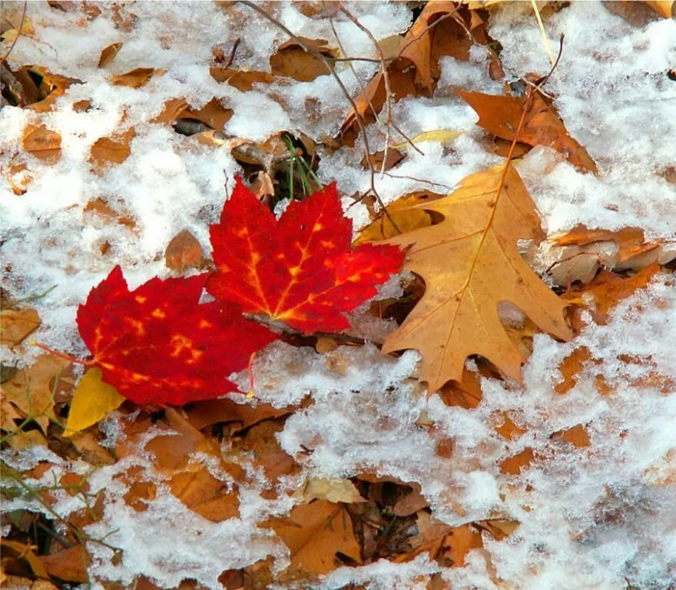

ОКТЯБРЬ

1 | Международный день музыки  (Проводится по решению Международного музыкального совета ЮНЕСКО с 1975 г.)
1 | Международный день пожилых людей  (Отмечается по решению Генеральной Ассамблеи ООН в соответствии с резолюцией 45/106 от 14.12 1990 г. в развитие решений, принятых Всемирной Ассамблеей по проблемам старения (июль-август 1982 г. Вена) с 1991 г.).  (В России отмечается с 1992 г. Постановление Президиума Верх. Совета РФ №2890/1-1 от 1.06 1992)
1 | День Сухопутных войск  (Указ Президента РФ от 10 декабря 1995 г. N 1239 ")
1 | Международный день врача  (Отмечается в первый понедельник октября по инициативе Всемирной организации здравоохранения (ВОЗ)
1 | Веденин Вячеслав Петрович – советский лыжник | 1941 | 80 лет со дня рождения
1 | Макарий (Булгаков Михаил Петрович) – русский историк, митрополит Московский и Коломенский | 1816 - 1882 | 205 лет со дня рождения
1 | Новиков Анатолий Семёнович – советский скульптор | 1926 -1994 | 95 лет со дня рождения
1 | Пилоти Карл Теодор фон – немецкий художник | 1826 -1886 | 195 лет со дня рождения
1 | Регулярные телевизионные передачи | 1931 | 90 лет со дня начала
1 | Федотов Георгий Петрович – российский философ и историк | 1886 -1951 | 135 лет со дня рождения
2 | Международный день ненасилия (Резолюция ООН A/RES/61/271)
2 | Иванов Михаил Фёдорович – советский учёный-животновод | 1871 - 1935 | 150 лет со дня рождения
3 | Возняк Михаил Степанович – советский литературовед | 1881 - 1954 | 140 лет со дня создания
4 | Всемирный день защиты животных  (Отмечается в католический праздник День святого Франциска Ассизского, покровителя животных).
4 | День Космических войск  (Указ Президента РФ от 31 мая 2006 г. № 549)
4 | Гинзбург Виталий Лазаревич – советский физик | 1916 -2009 | 105 лет со дня рождения
4 | Китон Бестер – американский актёр и кинорежиссёр | 1896 -1966 | 125 лет со дня рождения
4 | Попов Андрей Александрович – русский военно-морской деятель | 1821 - 1898 | 200 лет со дня рождения
4 | Сабашников Михаил Васильевич – русский издатель | 1871 -1943 | 150 лет со дня рождения
5 | День учителя  (Указ Президента РФ от 03.10 1994 г. №961)
5 | Спектакль «Дни Турбиных» | 1926 | 95 лет со дня премьеры
5 | Френсис Фрэнк – английский библиотечный деятель | 1901 - 1988 | 120 лет со дня рождения
6 | Всемирный день охраны мест обитаний  (Утвержден в 1979 году в рамках Конвенции об охране дикой фауны, флоры и природных сред обитания в Европе).
6 | День российского страховщика  (6 октября 1786 г. Императрица Екатерина II подписала Указ о том, что в каждом городе России должно осуществляться страхование каменных домов)
6 | Спектакль «Живой труп» | 1911 | 110 лет со дня премьеры
7 | Моррисон Генри Клинтон – американский педагог | 1871 - 1945 | 150 лет со дня рождения
7 | Российская Академия художественных наук | 1921 | 100 лет со дня основания
8 | Горшков Александр Георгиевич – советский фигурист | 1946 | 75 лет со дня рождения
9 | Всероссийский день чтения
9 | Всемирный день почты  (Отмечается 9 октября, в день, когда в 1874 году был основан Всемирный почтовый союз).
9 | Евстигнеев Евгений Александрович – советский актёр | 1926 - 1992 | 95 лет со дня рождения
9 | Иванов Янис Андреевич – советский композитор | 1906 - 1963 | 115 лет со дня рождения
9 | Кеосаян Эдмонд Гарегинович – российский кинорежиссёр | 1936-1994 | 85 лет со дня рождения
9 | Юдин Сергей Сергеевич – советский врач | 1891 - 1954 | 130 лет со дня рождения
10 | Богданов Павел Михайлович – русский библиотековед, библиограф | 1871 -1919 | 150 лет со дня рождения
10 | Иванов Дмитрий Дмитриевич – советский библиотековед, библиограф | 1896 - 1980 | 125 лет со дня рождения
10 | Нансен Фритьоф – норвежский полярный исследователь, общественный деятель | 1861 - 1930 | 160 лет со дня рождения
10 | Саймон Джон – английский врач | 1816 - 1904 | 205 лет со дня рождения
11 | Передерий Григорий Петрович – советский учёный в области мостостроения | 1871 - 1953 | 150 лет со дня рождения
11 | Савченко Игорь Андреевич – советский кинорежиссёр | 1906 - 1950 | 115 лет со дня рождения
12 | Привалова Екатерина Петровна – советский книговед, литературовед | 1891 - 1977 | 130 лет со дня рождения
13 | Международный день по уменьшению опасности бедствий  (Резолюция ООН A/RES/44/236) (A/RES/64/200)
13 | Вирхов Рудольф – немецкий врач, политический деятель | 1821 - 1902 | 200 лет со дня рождения
13 | Денисов Андрей Иванович – советский юрист | 1906 -1984 | 115 лет со дня рождения
13 | Монтан Ив – французский певец и актёр | 1921 - 1991 | 100 лет со дня рождения
14 | Православный праздник – Покров Пресвятой Богородицы
14 | Международный день стандартизации  (14 октября 1946 г. было принято решение о создании Международной организации по стандартизации. В 1970-м Президент ИСО Фарук Сунтер предложил 14 октября отмечать, как Всемирный день стандартизации).
14 | Сражение под Рущуком, завершившееся победой русской армии над турками | 1811 | 210 лет со времени события
15 | Международный день сельских женщин  (Резолюция ООН A/RES/62/136)
15 | Александров Александр Николаевич (Федотов) – советский цирковой артист | 1901 - 1973 | 120 лет со дня рождения
15 | Альбов Николай Михайлович – русский биолог, географ и путешественник | 1866 - 1897 | 155 лет со дня рождения
15 | Мамонтов Савва Иванович – русский предприниматель и меценат | 1841 - 1918 | 180 лет со дня рождения
15 | Порецкий Платон Сергеевич – русский математик | 1846 - 1907 | 175 лет со дня рождения
15 | Френе Селестен – французский педагог | 1896 -1966 | 120 лет со дня рождения
16 | Всемирный день продовольствия  (Отмечается по решению конференции Продовольственной и сельскохозяйственной организации ООН с 1979 г.)
16 | Всемирный день хлеба  (Учреждён в 2006 г. по инициативе Международного союза пекарей и пекарей-кондитеров)
16 | Новосельский Алексей Андреевич – советский историк | 1891 -1967 | 130 лет со дня рождения
16 | Чернышёв Сергей Егорович – советский архитектор | 1881 - 1963 | 140 лет со дня рождения
16 | Эйхенбаум Борис Михайлович – советский литературовед | 1886 - 1959 | 135 лет со дня рождения
17 | Международный день борьбы за ликвидацию нищеты (Провозглашён Генеральной Ассамблеей ООН по инициативе бывшего Генерального секретаря ООН Хавьера Переса де Куэльяра и французского благотворительного движения «АТД-Кар Монд». Отмечается с 1993 г.)
День работников дорожного хозяйства (третье воскресенье октября)
(Указ Президента РФ от 23 марта 2000 года № 556 "О Дне работников дорожного хозяйства")
17 | Опера «Судьба человека» | 1961 | 60 лет со дня премьеры
17 | Шокальский Юлий Михайлович – советский географ | 1856 -1940 | 165 лет со дня рождения
17 | Щапов Афанасий Прокофьевич – русский историк и публицист | 1831 - 1876 | 190 лет со дня публикации
18 | Захаров Владимир Григорьевич – советский композитор | 1901 - 1956 | 120 лет со дня рождения
18 | Ратке Вольфганг – немецкий педагог | 1571 - 1635 | 450 лет со дня рождения
19 | День Царскосельского лицея  (В этот день в 1811 году открылся Императорский Царскосельский лицей)
19 | Лопухов Фёдор Васильевич – советский артист балета, балетмейстер | 1886 - 1973 | 135 лет со дня рождения
19 | Орлов Алексей Фёдорович – русский военный и государственный деятель | 1786 - 1861 | 235 лет со дня рождения
19 | Тугов Юрий Михайлович – советский библиограф, библиографовед | 1926 -1993 | 95 лет со дня рождения
19 | Уилсон Эдмунд Бичер –американский врач | 1856 -1939 | 165 лет со дня рождения
20 | День военного связиста  (Указ Президента РФ от 31 мая 2006 года N 549)
20 | Бартлетт Фредерик Чарлз – английский психолог | 1886 -1969 | 135 лет со дня рождения
20 | Нюкша Юлия Петровна – российский специалист по хранению книг | 1921 - 2009 | 100 лет со дня рождения
21 | Теплов Борис Михайлович – советский психолог | 1896 - 1965 | 125 лет со дня рождения
22 | Международный день школьных библиотек  (Учреждён Международной ассоциацией школьных библиотек. Отмечается в четвёртый понедельник октября. В России отмечается с 2000 г.)
22 | Лист Ференс (Франц) – венгерский композитор, пианист | 1811 -1886 | 210 лет со дня рождения
22 | Мишулин Спартак Васильевич – российский актёр | 1926 - 2005 | 95 лет со дня рождения
23 | Архангельский Александр Андреевич – русский хоровой дирижёр и композитор | 1846 - 1924 | 175 лет со дня рождения
23 | Вольфкович Семён Исаакович – советский химик | 1896 - 1980 | 125 лет со дня рождения
24 | Каледин Алексей Максимович – российский военачальник | 1861 - 1918 | 160 лет со дня рождения
24 | Международный день ООН  (31 октября 1947 года Генеральная Ассамблея ООН в резолюции № 168 провозгласила 24 октября, годовщину принятия Устава ООН, Днем Организации Объединенных Наций с целью ознакомить мировое сообщество с целями и достижениями ООН, а также с целью получить поддержку своей деятельности).
24 | День подразделений специального назначения (День спецназа)  (Указ Президента РФ № 549 от 31 мая 2006 г.)
24 | Орджоникидзе Григорий Константинович (Серго) – советский государственный и политический деятель | 1886 - 1937 | 135 лет со дня рождения
24 | Райкин Аркадий Исаакович – советский артист эстрады | 1911 -1987 | 110 лет со дня рождения
24 | Тульская оборонительная операция | 1941 | 80 лет со дня начала
25 | День таможенника Российской Федерации  (Указ Президента Российской Федерации № 811 от 4 августа 1995 г.)
25 | Вишневская Галина Павловна – российская певица | 1926 - 2012 | 95 лет со дня рождения
25 | Галуа Эварист – французский математик | 1811 - 1832 | 210 лет со дня рождения
25 | Пикассо Пабло – испанский художник | 1881 -1973 | 140 лет со дня рождения
26 | Петров Григорий Семёнович – советский химик | 1886 - 1957 | 135 лет со дня рождения
26 | Сморгонский Леонид Михайлович – советский педагог | 1901 - 1952 | 120 лет со дня рождения
27 | Всемирный день аудиовизуального наследия [ЮНЕСКО]
27 | Воровский Вацлав Вацлавович – советский партийный и государственный деятель | 1871 - 1923 | 150 лет со дня рождения
27 | Декандоль Альфонс – швейцарский биолог | 1806 - 1893 | 215 лет со дня рождения
28 | Бортнянский Дмитрий Степанович – русский композитор | 1751 - 1825 | 270 лет со времени рождения
28 | Виктюк Роман Григорьевич – российский режиссёр | 1936 | 85 лет со дня рождения
29 | Галлей Эдмунд (Халли) – английский астроном и геофизик | 1656 - 1742 | 365 лет со дня рождения
29 | Лысенко Михаил Григорьевич – советский скульптор | 1906 - 1972 | 115 лет со дня рождения
29 | Рябушкин Андрей Петрович – русский художник | 1861 -1904 | 160 лет со дня рождения
29 | Спектакль «Чайка» | 1896 | 125 лет со дня премьеры
30 | Бурдель Эмиль Антуан – французский скульптор | 1861 -1929 | 160 лет со дня рождения
30 | День памяти жертв политических репрессий (Установлен Постановлением Верховного Совета РСФСР № 1763/1-I от 18 октября 1991 года «Об установлении Дня памяти жертв политических репрессий»).
30 | Кулебакин Виктор Сергеевич – советский электротехник | 1891 - 1970 | 130 лет со дня рождения
30 | Новиков Анатолий Григорьевич – советский композитор и общественный деятель | 1896 -1984 | 125 лет со дня рождения
30 | Оборона Севастополя | 1941 - 1942 | 80 лет со дня начала
30 | Тихонов Андрей Николаевич – советский математик и геофизик | 1906 - 1993 | 115 лет со дня рождения
30 | Шевырёв Степан Петрович – русский литературный критик, поэт и публицист | 1806 - 1864 | 215 лет со дня рождения
31 | Всемирный день городов  (Резолюция ООН A/RES/68/239)
31 | Фойт Карл – немецкий физиолог | 1831 - 1908 | 190 лет со дня рождения
31 | Царскосельский лицей | 1811 | 210 лет со дня основания
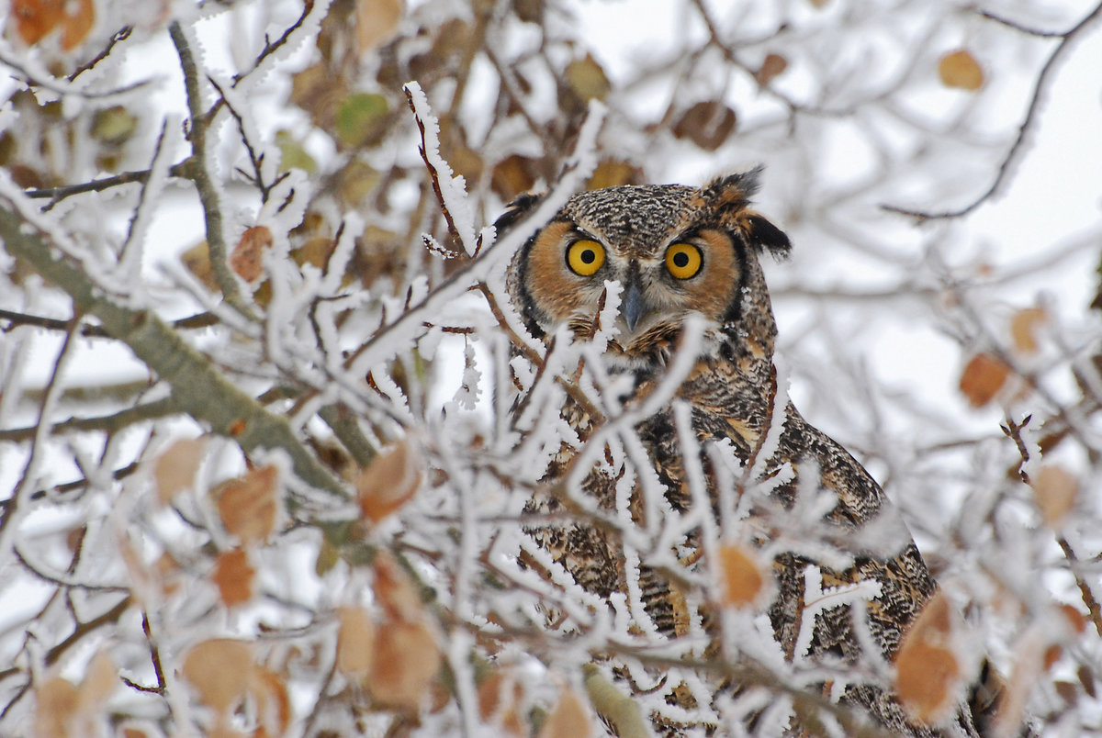
НОЯБРЬ

1 | День судебного пристава  (Указ Президента РФ № 1019 от 8 сентября 2009 г.)
1 | Неверовский Дмитрий Петрович – русский военачальник | 1771 - 1813 | 250 лет со дня рождения
1 | Столяров Сергей Дмитриевич – советский актёр | 1911 - 1969 | 110 лет со дня рождения
2 | Висконти Лукино – итальянский кинорежиссёр | 1906 -1976 | 115 лет со дня рождения
2 | Косминский Евгений Алексеевич – советский историк | 1886 - 1959 | 135 лет со дня рождения
2 | Лелюшенко Дмитрий Данилович – советский военачальник | 1901 - 1987 | 120 лет со дня рождения
2 | Львов Георгий Евгеньевич – русский политический деятель | 1861 - 1925 | 160 лет со дня рождения
3 | Бедекер Карл – немецкий издатель | 1801 - 1859 | 220 лет со дня рождения
3 | Беллини Винченцо – итальянский композитор | 1801 - 1835 | 220 лет со дня рождения
3 | Зверев Анатолий Тимофеевич – российский художник | 1931 -1986 | 90 лет со дня рождения
3 | Иркутский областной драматический театр имени Н.П. Охлопкова | 1851 | 170 лет со дня открытия
3 | Опера «Дуэнья (Обручение в монастыре)» | 1946 | 75 лет со дня премьеры
3 | Ярцева Виктория Николаевна – российский языковед | 1906 - 1999 | 115 лет со дня рождения
4 | День воинской славы России.  День народного единства  (Федер. закон от 13.03 1995 г. №32-ФЗ)  (16 декабря 2004 года Госдума РФ приняла одновременно в трех чтениях поправки в Федеральный закон «О днях воинской славы (Победных днях России)». Одной из поправок было введение нового праздника — Дня народного единства).
4 | Организация Объединённых Наций по вопросам образования, науки и культуры (ЮНЕСКО) | 1946 | 75 лет со дня учреждения
4 | Тальков Игорь Владимирович – российский певец и композитор | 1956 -1991 | 65 лет со дня рождения
5 | День военного разведчика  (Указ Президента РФ от 31 мая 2006 г. N 549)
5 | Всемирный день распространения информации о проблеме цунами (Резолюция ООН A/RES/70/203)
5 | Бернштейн Николай Александрович – советский психофизиолог и физиолог | 1896 -1966 | 125 лет со дня рождения
6 | Зенефельдер Алоиз – немецкий изобретатель | 1771 - 1834 | 250 лет со дня рождения
6 | Лисициан Павел Герасимович – советский оперный певец | 1911 -2004 | 110 лет со дня рождения
6 | Рахманов Игорь Владимирович – советский филолог, методист | 1906 - 1980 | 115 лет со дня рождения
7 | Айзенберг Аркадий Яковлевич – российский библиотековед | 1921 -2010 | 100 лет со дня рождения
7 | День воинской славы России.  День проведения военного парада в Москве в ознаменование 24-й годовщины Великой Октябрьской социалистической революции (1941)  (Федер. закон от 13.03 1995 г. №32-ФЗ) | 1941
7 | Памятная дата России.  День Октябрьской революции 1917 года  (Федер. закон от 13.03 1995 г. № 32-ФЗ)
7 | Зелёная Рина Васильевна – советская актриса эстрады, театра и кино | 1901 - 1991 | 120 лет со дня рождения
7 | Меркуров Сергей Дмитриевич – советский скульптор | 1881 - 1952 | 140 лет со дня рождения
7 | Янгель Михаил Кузьмич – советский конструктор | 1911 - 1971 | 110 лет со дня рождения
8 | Иваницкий Генрих Романович – советский учёный | 1936 | 85 лет со дня рождения
9 | Белов Александр Александрович – советский баскетболист | 1951-1978 | 70 лет со дня рождения
9 | Международный день против фашизма, расизма и антисемитизма  (Учрежден по инициативе Международной сети против расизма UNITED, объединяющей более 500 организаций из 49 стран и действующей независимо от политических партий и правительств. Отмечается в память о событиях, происходивших в ночь с 9 на 10 ноября 1938г., когда начался массовый еврейский погром в Германии, получивший название «Хрустальной Ночи», или «Ночи разбитых витрин»).
9 | Неоновая реклама | 1911 | 110 лет со дня патентования
9 | Таль Михаил Нехемьевич – советский шахматист, журналист | 1936 - 1992 | 85 лет со дня рождения
9 | Шмук Александр Александрович – советский биохимик | 1886 - 1945 | 135 лет со дня рождения
10 | Быковский Михаил Доримедонтович- русский архитектор | 1801 - 1885 | 220 лет со дня рождения
10 | День сотрудника органов внутренних дел Российской Федерации  (Указ Президента РФ от 13 октября 2011 г. N 1348)  (28 октября (10 ноября) 1917 года было принято постановление НКВД РСФСР «О рабочей милиции». Праздник начал отмечаться с 1962 года, после Указа Президиума Верховного Совета СССР от 26 сентября 1962 года. С 1980 года День советской милиции стал считаться официальным праздником, в соответствии с Указом Президиума Верховного Совета СССР № 3018-Хот 1 октября 1980 года «О праздничных и памятных днях», в редакции Указа Президиума Верховного Совета СССР № 9724-XI от 1 ноября 1988 года «О внесении изменений в законодательство СССР о праздничных и памятных днях»).
10 | Всемирный день науки за мир и развитие [ЮНЕСКО]
11 | Освобождение Киева от немецких захватчиков | 1943
11 | Бекетов Платон Петрович – русский издатель, библиограф, историк | 1761 - 1836 | 260 лет со дня рождения
11 | Крашенинников Степан Петрович – русский учёный-путешественник | 1711 -1755 | 310 лет со дня рождения
11 | Салтыков Николай Иванович – русский государственный деятель | 1736 - 1816 | 285 лет со дня рождения
12 | Кернер Антон – австрийский биолог | 1831 -1898 | 190 лет со дня рождения
12 | Осипов Виктор Петрович – советский психиатр | 1871 - 1947 | 150 лет со дня рождения
13 | Международный день слепых  (13 ноября 1745 года во Франции родился В. Гаюи - известный педагог, основавший в Париже и Петербурге несколько школ и предприятий для слепых. По решению ВОЗ именно эта дата отмечается как День слепых)
13 | День войск радиационной, химической и биологической защиты  (Указ Президента РФ от 31 мая 2006 года "Об установлении профессиональных праздников и памятных дней в Вооруженных Силах Российской Федерации»)
13 | Барсов Елпидифор Васильевич – русский фольклорист, этнограф, библиофил | 1836 -1917 | 185 лет со дня рождения
13 | Ефимов Михаил Никифорович – русский авиатор | 1881 - 1919 | 140 лет со дня рождения
13 | Ильинский Михаил Александрович – советский химик-органик и технолог | 1856 -1941 | 165 лет со дня рождения
14 | Всемирный день борьбы с диабетом [ВОЗ]  (Резолюция ООН A/RES/61/225)
14 | Абрикосов Андрей Львович – советский актёр | 1906 - 1973 | 115 лет со дня рождения
14 | Аркадьев Елпидифор Иванович – русский библиограф, библиофил, издатель | 1856 - 1917 | 165 лет со дня рождения
14 | Бантиг Фредерик Грант – канадский физиолог | 1891 -1941 | 130 лет со дня рождения
14 | Гельцер Екатерина Васильевна – советская артистка балета | 1876 - 1962 | 145 лет со дня рождения
15 | Всероссийский день призывника  ( Установлен распоряжением Президента РФ от 12 ноября 1992 г.)
15 | Яблочкина Александра Александровна – русская советская актриса | 1866 - 1964 | 155 лет со дня рождения
16 | Международный день взаимопонимания (толерантности)  (Объявлен ЮНЕСКО в ноябре 1995 г.)
16 | Крейцер Родольф - французский скрипач, композитор, педагог | 1766 - 1831 | 255 лет со дня рождения
16 | Лебедев Михаил Иванович – русский художник | 1811 - 1837 | 210 лет со дня рождения
17 | Винокур Григорий Осипович – советский языковед, литературовед | 1896 - 1947 | 125 лет со дня рождения
17 | Выготский Лев Семёнович – советский психолог | 1896 - 1934 | 125 лет со дня рождения
17 | Огнёв Сергей Иванович – советский биолог | 1886 -1951 | 135 лет со дня рождения
17 | Пырьев Иван Александрович – советский кинорежиссёр | 1901 - 1968 | 120 лет со дня рождения
17 | Четверухин Николай Фёдорович – советский математик-методист | 1891 - 1974 | 130 лет со дня рождения
17 | Шлоссер Фридрих Кристоф – немецкий историк | 1776 -1861 | 245 лет со дня рождения
18 | Вебер Карл Мария фон – немецкий композитор, дирижёр, пианист | 1786 - 1826 | 235 лет со дня рождения
18 | Николай Николаевич (Младший) (Романов) – русский военачальник | 1856 - 1929 | 165 лет со дня рождения
18 | Одинцов Михаил Петрович – советский военный деятель | 1921 - 2011 | 100 лет со дня рождения
18 | Понти Джо – итальянский дизайнер и архитектор | 1891 - 1979 | 130 лет со дня рождения
18 | Скопин-Шуйский Михаил Васильевич – русский государственный и военный деятель | 1586 - 1610 | 435 лет со дня рождения
19 | День Ракетных войск и артиллерии (Россия)  (Указ Президента РФ № 549 от 31 мая 2006 г.)
19 | Бари Нина Карловна – советский математик | 1901 - 1961 | 120 лет со дня рождения
19 | Ломоносов Михаил Васильевич - русский учёный-энциклопедист | 1711 - 1765 | 310 лет со дня рождения
19 | Орехов Александр Павлович – советский химик | 1881 -1939 | 140 лет со дня рождения
20 | Фриш Карл – немецкий физиолог | 1886 - 1982 | 135 лет со дня рождения
20 | Эйхгорн Карл Фридрих – немецкий юрист | 1781 - 1854 | 240 лет со дня рождения
21 | День работника налоговых органов Российской Федерации  (Указ Президента Российской Федерации N 1635 от 23 декабря 1998 г.)
21 | Всемирный день телевидения  (Учреждён Генеральной Ассамблеей ООН в 1996 г.).
21 | Леонов Виктор Николаевич – советский военный деятель | 1916-2003 | 105 лет со дня рождения
День матери
(Указ Президента РФ №120 от 30.01 1998, отмечается в последнее воскресенье ноября)
22 | День Словарей и Энциклопедий
22 | Даль Владимир Иванович – философ, лексикограф, создатель толкового словаря | 1801-1872 | 220 лет со дня рождения
22 | Столыпинская аграрная реформа | 1906 | 115 лет со дня начала
23 | Валлис Джон – английский математик | 1616 - 1703 | 405 лет со дня рождения
23 | Истрин Виктор Александрович – советский литературовед | 1906 - 1967 | 115 лет со дня рождения
23 | Калинин Геннадий Павлович – советский гидролог | 1916 - 1975 | 105 лет со дня рождения
23 | Фалья Мануэль де – испанский композитор и пианист | 1876 - 1946 | 145 лет со дня рождения
25 | Международный день борьбы за ликвидацию насилия в отношении женщин (Резолюция ООН A/RES/54/134)
25 | Второй Всероссийский библиографический съезд | 1926 | 95 лет со дня открытия
25 | Иоанн XXIII (Анджело Джузеппе Ронкалли) – римский папа | 1881 -1963 | 140 лет со дня рождения
25 | Танеев Сергей Иванович – русский композитор, пианист, музыковед | 1856 -1915 | 165 лет со дня рождения
26 | Всемирный день информации  (Проводится по инициативе Международной Академии информатизации. В 1918 году в этот день приняли Декрет об установлении при почтово-телеграфных учреждениях справочной службы).
27 | День морской пехоты  (В России отмечается в соответствии с приказом Главкома ВМФ РФ от 19 ноября 1995 г. № 433 в память Указа Петра Первого о создании первого в России «полка морских солдат» (1705)
27 | Варламов Александр Егорович – русский композитор | 1801 - 1848 | 220 лет со дня рождения
27 | Захаров Гурий Филиппович – российский график | 1926 - 1994 | 95 лет со дня рождения
27 | Цельсий Андерс – шведский астроном и физик | 1701 - 1744 | 320 лет со дня рождения
28 | Лихачёв Дмитрий Сергеевич – русский филолог и общественный деятель | 1906 -1999 | 115 лет со дня рождения
29 | Ивановский Александр Викторович – советский кинорежиссёр, сценарист | 1881 - 1968 | 140 лет со дня рождения
29 | Кармен Роман Лазаревич – советский кинооператор и режиссёр | 1906 - 1978 | 115 лет со дня рождения
30 | Международный день защиты информации  (В 1988 году американская Ассоциация компьютерного оборудования объявила 30 ноября Международным днем защиты информации (Computer Security Day)
30 | Теннант Смитсон – английский химик | 1761 - 1815 | 260 лет со дня рождения


ДЕКАБРЬ

1 | День воинской славы России.  День победы русской эскадры под командованием П. С. Нахимова над турецкой эскадрой у мыса Синоп (1853 г.).  (Федер. закон № 32 от 13 марта 1995 года «О днях воинской славы (победных днях) России»)
1 | Всемирный день борьбы со СПИДом  (Провозглашен Всемирной организацией здравоохранения. Отмечается с 1988 г. под эгидой ООН).
1 | Жуков Георгий Константинович – советский военачальник и государственный деятель | 1896 - 1974 | 125 лет со дня рождения
1 | Фальконе Этьенн Морис – французский скульптор | 1716 - 1791 | 305 лет со дня рождения
2 | Баркгаузен Генрих Георг – немецкий физик | 1881 - 1956 | 140 лет со дня рождения
2 | Белашова Екатерина Фёдорова – советский скульптор | 1906 -1971 | 115 лет со дня рождения
2 | Дикс Отто – немецкий художник | 1891 -1969 | 130 лет со дня рождения
3 | Амати Николо – итальянский мастер смычковых инструментов | 1596 - 1684 | 425 лет со дня рождения
3 | День Неизвестного солдата (Указ президента РФ от 5ноября 2014г.) | 2014
3 | Международный день инвалидов  (Провозглашен Генеральной Ассамблеей ООН в 1992 г. по предложению России).
3 | Петерс Яков Христофорович – советский государственный деятель | 1886 -1938 | 135 лет со дня рождения
3 | Рота Нино – итальянский композитор | 1911 - 1979 | 110 лет со дня рождения
4 | Православный праздник – Введение во храм Пресвятой Богородицы
4 | Грин Цилия Иосифовна – российский библиограф и книговед | 1921 -2004 | 100 лет со дня рождения
5 | Бестужев Александр Феодосьевич – российский просветитель | 1761 -1810 | 260 лет со дня рождения
5 | Гейзенберг Вернер – немецкий физик | 1901 - 1976 | 120 лет со дня рождения
5 | День воинской славы России:  День начала контрнаступлений советских войск против немецко-фашистских войск в битве под Москвой (1941)  (Федеральный закон от 13.03 1995 г. № 32-ФЗ) | 1941 | 80 лет со времени события
5 | Международный день добровольцев во имя экономического и социального развития  (Резолюция ОО A/RES/40/212)
5 | Всемирный день почв  (Резолюция ООН A/RES/68/232)
5 | Дисней Уолт – американский кинорежиссёр, художник – мультипликатор и продюсер | 1901 - 1966 | 120 лет со дня рождения
5 | Каррерас Хосе – испанский оперный певец | 1946 | 75 лет со дня рождения
5 | Коровин Константин Алексеевич – русский художник | 1861 - 1939 | 160 лет со дня рождения
5 | Родченко Александр Михайлович – советский дизайнер, график | 1891 -1956 | 130 лет со дня рождения
6 | Рыбников Павел Николаевич – русский фольклорист, этнограф | 1831 - 1885 | 190 лет со дня рождения
6 | Томир Пьер Филипп – французский скульптор | 1751 - 1843 | 275 лет со дня рождения
7 | Международный день гражданской авиации [ИКАО] (Резолюция ООН A/RES/51/33)
7 | Апраксин Фёдор Матвеевич – русский военный и государственный деятель | 1661 - 1728 | 340 лет со времени рождения
7 | Блинова Екатерина Никитична – советский метеоролог | 1906 - 1981 | 115 лет со дня рождения
7 | Орлов Василий Александрович – советский актёр | 1896 - 1974 | 125 лет со дня рождения
7 | Фёдоров Александр Александрович – советский биолог | 1906 -1982 | 115 лет со дня рождения
8 | Бредихин Фёдор Александрович – русский астроном | 1831 - 1904 | 190 лет со дня рождения
8 | Майоль Аристид Жозеф Бонавентюр – французский скульптор | 1861 - 1944 | 160 лет со дня рождения
8 | Нагорный Сергей Викторович – советский спортсмен по гребле | 1956 | 65 лет со дня рождения
8 | Ривера Диего – мексиканский художник | 1886 - 1957 | 135 лет со дня рождения
8 | Чхеидзе Реваз Давидович – грузинский кинорежиссёр | 1926 -2015 | 95 лет со дня рождения
9 | Опера «Иван Сусанин» | 1836 | 185 лет со дня премьеры
9 | Памятная дата России.  День Героев Отечества  (Федер. закон от 13.03 1995 г. № 32-ФЗ)
9 | Международный день памяти жертв преступления геноцида, чествования их достоинства и предупреждения этого преступления  (Резолюция ООН A/RES/69/323)
9 | Международный день борьбы с коррупцией (Резолюция ООН A/RES/58/4)
10 | Всероссийская федерация русского боевого искусства | 1991 | 30 лет со дня создания
10 | День прав человека  (Отмечается с 1950 г. по решению Генеральной Ассамблеи ООН в день принятия Всеобщей декларации прав человека 10 дек. 1948г.).
10 | Всемирный день футбола  (Отмечается по решению Генеральной Ассамблеи ООН)
10 | Дьюи Мелвилл – американский библиотековед | 1851 -1931 | 170 лет со дня рождения
11 | Международный день гор  (Установлен по решению 57-й Генеральной Ассамблеи ООН 11 декабря 2003 г.)
11 | Плеханов Георгий Валентинович – русский философ, политический деятель | 1856 -1918 | 165 лет со дня рождения
12 | Карамзин Николай Михайлович – русский историк, писатель | 1766 - 1826 | 255 лет со дня рождения
12 | Памятная дата России.  День Конституции Российской Федерации  (Утвержден Указом Президента РФ от 19.09.1994 г.; Федер. закон от 13.03 1995 г. № 32-ФЗ)
12 | Международный день нейтралитета  (Резолюция ООН A/RES/71/275)
12 | Международный день всеобщего охвата услугами здравоохранения (Резолюция ООН A/RES/72/138)
12 | Сахаров Николай Иванович – советский библиограф | 1921 - 1999 | 100 лет со дня рождения
12 | Соломин Виталий Мефодьевич - российский актёр | 1941 - 2002 | 80 лет со дня рождения
12 | Федоровский Николай Михайлович – советский минералог | 1886 - 1956 | 135 лет со дня рождения
13 | Духонин Николай Николаевич – русский военный деятель | 1876 - 1917 | 145 лет со дня рождения
13 | Ленбах Франц фон – немецкий художник | 1836 - 1904 | 185 лет со дня рождения
13 | Сименс Эрнст Вернер – немецкий изобретатель | 1816 - 1892 | 205 лет со дня рождения
13 | Ярошенко Николай Александрович – русский художник | 1846 - 1898 | 175 лет со дня рождения
14 | Берков Павел Наумович – советский литературовед, библиограф | 1896 - 1969 | 125 лет со дня рождения
16 | Ватутин Николай Фёдорович – советский военачальник | 1901 - 1944 | 120 лет со дня рождения
16 | Дружинина Светлана Сергеевна – российская актриса, кинорежиссёр | 1936 | 85 лет со дня рождения
16 | Кандинский Василий Васильевич – русский художник | 1866 - 1944 | 155 лет со дня рождения
17 | День Ракетных войск стратегического назначения  (Указ Президента Российской Федерации №1239 от 10.12.1995 г.)
17 | Александров Александр Петрович – советский инженер-строитель | 1906 - 1981 | 115 лет сл дня рождения
17 | Вышнеградский Николай Алексеевич – русский педагог | 1821 - 1872 | 200 лет со дня рождения
18 | Международный день мигранта  (Резолюция ООН A/RES/55/93)
18 | Крушевский Николай Вячеславович – русский филолог, лингвист | 1851 - 1887 | 170 лет со дня рождения
18 | Масанов Юрий Иванович – советский библиограф, литературовед | 1911 - 1965 | 110 лет со дня рождения
18 | Никулин Юрий Владимирович – российский артист цирка и кино | 1921 - 1997 | 100 лет со дня рождения
18 | Томсон Джозеф Джон - английский физик | 1856 - 1940 | 165 лет со дня рождения
19 | Андрусов Николай Иванович – русский геолог и палеонтолог | 1861 - 1924 | 160 лет со дня рождения
19 | Брежнев Леонид Ильич – советский государственный и политический деятель | 1906 - 1982 | 115 лет со дня премьеры
20 | День работника органов безопасности РФ  (Указ Президента РФ от 20 декабря 1995 г. N 1280)
20 | Международный день солидарности людей  (Резолюция ООН A/RES/60/209)
21 | Иконников Владимир Степанович – русский историк | 1841 - 1923 | 180 лет со дня рождения
21 | Рокоссовский Константин Константинович – советский военачальник | 1896 - 1968 | 125 лет со дня рождения
22 | День энергетика  (Указ Президиума Верховного совета СССР от 1 октября 1980 года № 3018)
22 | Архипов Василий Сергеевич – советский военачальник | 1906 - 1985 | 115 лет со дня рождения
22 | Журавлёв Фирс Сергеевич – русский художник | 1836 - 1901 | 185 лет со дня рождения
22 | Спектакль «Любовь Яровая» | 1926 | 95 лет со дня премьеры
23 | День дальней авиации ВВС России  (Указ Президента РФ № 549 от 31 мая 2006 г.)
23 | Дуров Лев Константинович – российский актёр, режиссёр | 1931 - 2015 | 90 лет со дня рождения
24 | День воинской славы России.  День взятия турецкой крепости Измаил русскими войсками под командованием А.В. Суворова (1790) (Федер. закон от 13.03 1995 г. № 32-ФЗ) | 1790
24 | Опера «Аида» | 1871 | 150 лет со дня премьеры
24 | Филатов Леонид Алексеевич – российский актёр, сценарист, поэт | 1946 -2003 | 75 лет со дня рождения
25 | Виндаус Адольф – немецкий биохимик | 1876 - 1959 | 145 лет со дня рождения
26 | Говинд Сингх – индийский религиозный деятель | 1666 - 1708 | 355 лет со дня рождения
26 | Наджаков Георги Стефанов – болгарский физик | 1896 - 1981 | 125 лет со дня рождения
26 | Хасан Сайид Нурул – индийский историк и государственный деятель | 1921 - 1993 | 100 лет со дня рождения
27 | Балет «Спартак» | 1956 | 105 лет со дня премьеры
27 | День спасателя  ( Установлен Указом Президента РФ № 1306 от 26 ноября 1995 года «Об установлении Дня спасателя Российской Федерации»).
27 | Барклай – де – Толли Михаил Богданович – русский генерал-фельдмаршал | 1761 - 1818 | 260 лет со времени рождения
27 | Дитрих Марлен (Мария Магдалена фон) – американская актриса | 1901 - 1992 | 120 лет со дня рождения
27 | Кеплер Иоганн – немецкий астроном | 1571 - 1630 | 450 лет со дня рождения
28 | Вильсон (Уилсон) Томас Вудро – государственный деятель США | 1856 - 1924 | 165 лет со дня рождения
28 | Заболотный Даниил Кириллович – русский советский микробиолог | 1866 - 1929 | 155 лет со дня рождения
28 | Международный день кино  (Отмечается 28 декабря начиная с 1895 г., когда впервые был организован платный киносеанс на бульваре Капуцинок (а не Капуцинов, как многие привыкли) в Париже. Сеанс стартовал с показа фильма братьев Люмьер "Выход рабочих с фабрики". До этого момента кинопоказы проходили бесплатно).
28 | Стоюнин Владимир Яковлевич – русский педагог, методист | 1826 - 1888 | 195 лет со дня рождения
28 | Фёдоров Евгений Петрович – советский военный деятель | 1911 -1993 | 110 лет со дня рождения
29 | Авсюк Григорий Александрович – советский физикогеограф | 1906 - 1988 | 115 лет со дня рождения
29 | Воробьёв Михаил Петрович – советский военачальник | 1896 - 1957 | 125 лет со дня рождения
29 | Журавский Дмитрий Иванович – русский инженер-конструктор | 1821 - 1891 | 200 лет со дня рождения
30 | Логунов Анатолий Алексеевич – советский физик - теоретик | 1926 - 2015 | 95 лет со дня рождения
31 | Пахомова Людмила Алексеевна – советская фигуристка | 1946 - 1986 | 75 лет со дня рождения
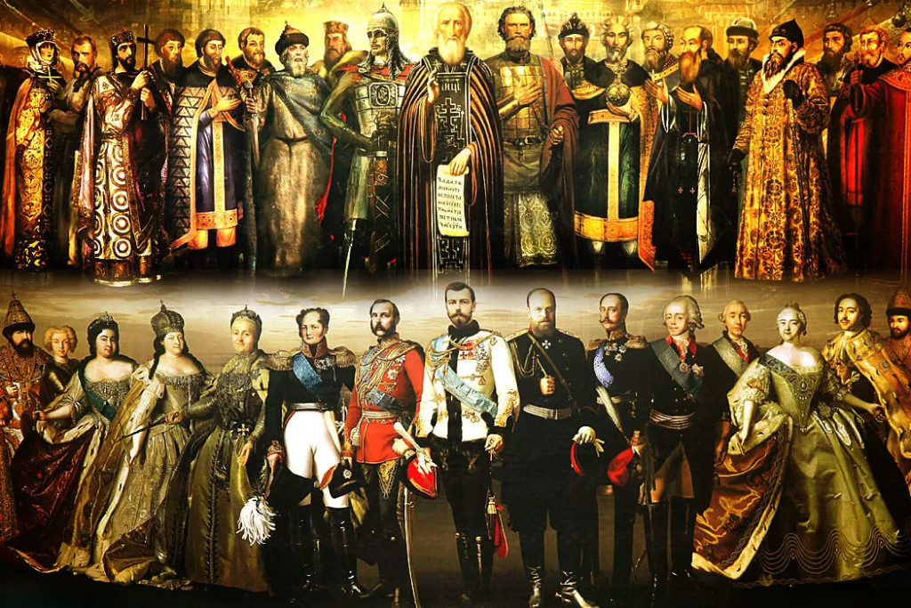

ЮБИЛЕЙНЫЕ ДАТЫ БЕЗ ЧИСЛА

 | Аврамов Михаил Петрович – русский издатель и государственный деятель | 1681 - 1752 | 340 лет со времени рождения
 | Альбанов Валериан Иванович – русский полярный исследователь | 1881 - 1919 | 140 лет со времени рождения
 | Аргунов Николай Иванович – русский художник | 1771 – 1829 | 250 лет со времени рождения
 | Ариабхата – индийский астроном и математик | 476 - 550 | 1545 лет со времени рождения
 | Аристотель – древнегреческий философ | 384 – 322 до  н. э. | 2405 лет со времени рождения
 | Армянская Апостольская церковь | 301 | 1720 лет со времени основания
 | Атласов Владимир Васильевич – русский землепроходец | ок.1661- 1711 | 360 лет со времени рождения
 | Блау Виллем Янсон – голландский учёный и издатель | 1571- 1638 | 450 лет со времени рождения
 | Боголюбский Андрей (Юрьевич) – князь Владимиро-Суздальский | ок.1111-1174 | 910 лет со времени рождения
 | Бонавентура (Джованни Фиданца) – итальянский философ и религиозный деятель | 1221 - 1274 | 800 лет со времени рождения
 | Всероссийское общество охраны памятников истории и культуры (ВООПИиК) | 1966 | 55 лет со времени учреждения
 | Вышатич Ян – древнерусский военачальник | ок.1016-1106 | 1005 лет со времени рождения
 | Галицкий Даниил Романович – князь Галицкий и Волынский | 1201 - 1264 | 820 лет со времени рождения
 | Гиберти Лоренцо – итальянский скульптор и ювелир | ок1381-1455 | 640 лет со времени рождения
 | Государственный Кремлёвский Дворец | 1961 | 60 лет со времени завершения строительства
 | Гуго Сен-Викторский – французский теолог и педагог | ок.1096- 1141 | 925 лет со времени рождения
 | Гус Ян – чешский религиозный деятель | 1371 - 1415 | 650 лет со времени рождения
 | Даниил Александрович – князь Московский | 1261 - 1303 | 760 лет со времени рождения
 | Джотто ди Бондони – итальянский художник | 1266 - 1337 | 755 лет со времени рождения
 | Дмитрий Ростовский – русский религиозный деятель | 1651 - 1709 | 370 лет со времени рождения
 | Донской монастырь | 1591 | 430 лет со времени основания
 | Дорошенко Григорий Яковлевич – русский горный инженер | 1846 - 1910 | 175 лет со времени рождения
 | Егоров Алексей Егорович – русский художник | 1776 -1851 | 245 лет со времени рождения
 | Ерменёв Иван Алексеевич – русский художник | 1746 - 1797 | 270 лет со времени рождения
 | Журнал «Вокруг света» | 1861 | 160 лет со времени основания
 | Журнал «Знание - сила» | 1926 | 95 лет со времени основания
 | Казанский собор в Санкт-Петербурге | 1811 | 210 лет со времени завершения строительства
 | Карелин Григорий Силыч – русский путешественник | 1801 - 1872 | 220 лет со времени рождения
 | Каспари Альвин Андреевич – русский издатель и книготорговец | 1836 - 1913 | 185 лет со времени рождения
 | Клинген Иван Николаевич – русский агроном | 1851 - 1922 | 170 лет со времени рождения
 | Колумб Христофор – испанский мореплаватель | 1451 - 1506 | 570 лет со времени рождения
 | Крейсер «Новик» | 1901 | 120 лет со времени вступления в строй
 | Крестьянское восстание под предводительством И.И. Болотникова | 1606 | 415 лет со времени начала
 | Крюкова Марфа Семёновна – русская народная сказительница | 1876 - 1954 | 145 лет со времени рождения
 | Кузанский Николай – итальянский философ и религиозный деятель | 1401 - 1464 | 620 лет со времени рождения
 | Куинджи Архип Иванович – русский художник | 1841 - 1910 | 180 лет со времени рождения
 | Курганов Николай Гаврилович – русский педагог, писатель, переводчик | ок1726-1796 | 295 лет со времени рождения
 | Линд Джеймс – английский врач | 1716 - 1794 | 305 лет со времени рождения
 | Лопиталь Гийом Франсуа Антуан – французский математик | 1661 - 1704 | 360 лет со времени рождения
 | Львовский университет им. Ивана Франко | 1661 | 360 лет со времени основания
 | Мадерна Карло – итальянский архитектор | 1556 - 1629 | 465 лет со времени рождения
 | Михаил Ярославич – князь Тверской | 1271 - 1318 | 750 лет со времени рождения
 | Московская консерватория им. П.И. Чайковского | 1866 | 155 лет со времени основания
 | Московский драматический театр на Малой Бронной | 1946 | 75 лет со времени открытия
 | Московский музыкальный театр им. К.С. Станиславского и Вл. И. Немировича-Данченко | 1941 | 80 лет со времени создания
 | Московский театр «Ромэн» | 1931 | 90 лет со времени открытия
 | Музей истории Москвы | 1896 | 125 лет со времени открытия
 | «Окна ТАСС» | 1941 | 70 лет со времени начала выпуска
 | Первая трамвайная линия | 1881 | 140 лет со времени пуска
 | Первый телефонный аппарат | 1876 | 145 лет со времени изобретения
 | Плутарх – древнегреческий историк, писатель и философ | ок.46-ок127 | 1975 лет со времени рождения
 | Российская Империя | 1721 | 300 лет со времени основания
 | Румянцевский музей | 1831 | 190 лет со времени открытия
 | Русское телеграфное агентство (РТА) | 1866 | 155 лет со времени основания
 | Санчес Коэльо Алонсо – испанский художник | ок.1531-1588 | 490 лет со времени рождения
 | Тихоокеанский флот | 1731 | 290 лет со времени создания
 | Ушаков Симон Фёдорович – русский художник | 1626 - 1686 | 395 лет со времени рождения
 | Феодосий I (Великий) Флавий – римский император | ок.346-395 | 1675 лет со времени рождения
 | Фердинанд I Великий – испанский правитель | 1016 - 1065 | 1005 лет со времени рождения
 | Фортепиано | 1711 | 310 лет со времени изобретения
 | «Царь – пушка» | 1586 | 435 лет со времени отливки
 | Щедрин Феодосий Фёдорович – русский скульптор | 1751 - 1825 | 270 лет со времени рождения
 | Экспериментальная линия телеграфа | 1836 | 185 лет со времени пуска
 | Эль Греко Доменико – испанский художник | 1541 - 1614 | 480 лет со времени рождения
 | Юлиан (Отступник) Флавий Клавдий – римский император | 331 - 363 | 1690 лет со времени рождения

Для работы над Календарем использовались следующие ресурсы:
Знаменательные даты ... : 2-е полугодие 1996 : универсальный иллюстрированный календарь для работников библиотек, книговедов, учителей и учащихся, любителей науки и словесности. - Москва : Либерия.
1997. - 1996. - 300 с. : ил. - (Приложение к журналу "Библиотека" : сб. из 10 ч., ч. 9)
Знаменательные даты... : универсальный иллюстрированный календарь для работников библиотек и любителей книги, науки, словесности. - Москва : Либерея-Бибинформ.
2001. - 2000. - 632 с.
Знаменательные даты... : универсальный энциклопедический календарь-журнал : для работников библиотек, школ и вузов, учреждений науки и культуры, любителей искусства и словесности / ред. Е. Тихонова. - Москва : Журнал "Библиотека".
2011. - 2011. - 751, [1] с.

Интернет-ресурсы:
http://www.calend.ru/holidays/0/0/1688/
http://pskovlib.ru/
https://childbook.ru/

Календарь знаменательных и памятных дат на 2021 год подготовлен ведущими библиотекарями универсального читального зала ГБУК КО «КОНБ им. В.Г. Белинского» Михневич Е.П. и Королевой М.А.

